МИНИСТЕРСТВО ВЫСШЕГО И СРЕДНЕГО СПЕЦИАЛЬНОГО ОБРАЗОВАНИЯ РЕСПУБЛИКИ УЗБЕКИСТАН

ТАШКЕНТСКИЙ ГОСУДАРСТВЕННЫЙ ТЕХНИЧЕСКИЙ УНИВЕРСИТЕТ

АВИАЦИОННЫЙ ФАКУЛЬТЕТ

Кафедра «Управление воздушным движением»

На правах рукописи

Нигматуллаев Ислом Нусратуллаевич

Магистерская диссертация
на тему:

«Исследование факторов безопасности полетов при УВД по воздушным трассам»

по специальности 5А 620201 «Управление воздушным движением и аэронавигация»

Диссертация на соискание академической степени
магистра наук

Научный руководитель:
д.т.н., проф. Арипджанов М.К.

Ташкент 2013

Аннотация

В магистерской диссертации рассматривается все возможные факторы, влияющие непосредственно на безопасность полетов воздушных судов на воздушных трассах при эффективном ОВД в воздушном пространстве Рес. Узб.

Мазкур магистерлик диссертатсиясида парвоз ҳавфсизлигига таьсир ўтказадиган барча омиллар кўриб чиқилган.

This master’s dissertational work reviews all possible factors that can directly influence the safety of flights on airways in the airspace of the Republic of Uzbekistan.

ОГЛАВЛЕНИЕ
ВВЕДЕНИЕ
ГЛАВА 1. ОБОСНОВАНИЕ РАЦИОНАЛЬНЫХ ОРГАНИЗАЦИОННО-СТРУКТУРНЫХ РЕШЕНИЙ В СИСТЕМЕ УВД . . . . . . . . . . . . . . . . . . . . . . . . .
1.1 Разработка и обоснование рациональной структуры. . . . . . . . . . . .
1.2 Рациональная организация радиотехнического оборудования и средств связи . . . . . . . . . . . . . . . . . . . . . . . . . . . . . . . . . . . . . .
1.3 Рациональный регламент как предмет синтеза при организации
УВД.........................
ГЛАВА 2. УВД НА ПЕРЕСЕКАЮЩИХСЯ ТРАССАХ. . . . . . . . . . . . . .
2.1. УВД на пересекающихся трассах. . . . . . . . . . . . . . . . . . . . . . . . . . .
ГЛАВА 3. ОБЕСПЕЧЕНИЕ БЕЗОПАСНОСТИ ПОЛЕТОВ ПРИ УВД. . . . . . . . . . . . . . . . . . . . . . . . . . . . . . . . . .
3.1. Организационные меры по обеспечению безопасности. . . . . . . . . . .
3.2. Эшелонирование воздушных судов, выполняющих полет в режиме ожидания. . . . . . . . . . . . . . . . . . . . . . . . . . . . . . . . . . . . . .
3.3. Система эшелонирования ЛА. . . . . . . . . . . . . . . . . . . . . . . . . . . . . . .
3.4. Учет и анализ состояния безопасности полетов. . . . . . . . . . . .
ЗАКЛЮЧЕНИЕ. . .. . . . . . . . . . . . . . . . . . . . . . . . . . . . . . . . . . . . . . . . .. . . .
СПИСОКИСПОЛЬЗОВАННЫХ ИСТОЧНИКОВ. . . . . . . . . . . . . . . . . . .

ВВЕДЕНИЕ
Содержание магистерской диссертации охватывает вопросы, все возможные факторы влияющие непосредственно на безопасность полетов воздушных судов на воздушных трассах при эффективном ОВД в воздушном пространстве Рес. Узб.
Совершенствование эксплуатационных методов системы УВД
неразрывно связанно с автоматизацией наиболее сложных технологических процессов деятельности диспетчера. При этом в количестве, одной из важнейших проблем автоматизации деятельности диспетчера при принятии решений по УВД рассматривается проблема включения в контур управления вычислительного устройства, дублирующего, но не подменяющего буквально диспетчера. Иными словами, речь идет о разработке устройства-советчика, выдающего диспетчеру рекомендации по ряду решаемых им задач, которые поддаются формализации. В этом смысле работу вычислительного устройства можно считать аналогом деятельности диспетчера.
Среди основных научно-теоретических проблем, тесно связанных с автоматизацией деятельности, важное место занимают такие, как формулировка цели управления, т.е. определение критериев оптимальности с учетом ограничивающих условий; построение математического описания системы управления; разработка алгоритма управления; разработка структурно-информационной схемы реализации алгоритма.
Один из возможных подходов к решению этих проблем базируется на применении общесистемного принципа декомпозиции деятельности в виде системно-структурного анализа в качестве самостоятельных рядов типовых задач принятия решений. Каждая из этих задач характеризируется своими локальными целями, математическими моделями, методами формализации и решения.

Актуальность темы и цель диссертационной работы:
При выполнении полётов по воздушным трассам Республики Узбекистан имеется ряд факторов, которые нужно учитывать при организации обслуживания воздушного движения. Этот вопрос является чрезвычайно важным для обеспечения безопасности, регулярности и эффективности полётов.
Для реализации поставленной задачи необходимо провести тщательное исследование факторов, влияющих на безопасность полётов при ОВД на ВТ.
Цель и задачи исследования:
Анализ международного опыта вопросов и факторов безопасности полётов и возможность его применения в Республике Узбекистан.
В настоящее время контролю за уровнем безопасности полетов придается исключительное значение. Это вызвано ростом объемов воздушных перевозок и тяжестью последствия воздушных катастроф. Поэтому, в каждом государстве должен быть установлен приемлемый уровень безопасности полетов, за обеспечение которого данное государство несет ответственность. С целью повышения эффективности функционирования системы управления воздушным движением, требуется оптимизировать существующие функции контроля за соблюдаемым уровнем безопасности полетов. Для этого, используя современные методы обработки информации, нужно иметь возможность оперативно контролировать текущий уровень безопасности полетов.
На сегодняшний день для оценки уровня безопасности полетов используются реальные события: столкновения воздушных судов (ВС), столкновения ВС с другими объектами, катастрофы при взлете и посадке. По данным расследования катастрофы выявляются причины происшедшего и принимаются решения для предотвращения катастроф в будущем. Для достоверной оценки уровня безопасности полетов в зоне конкретного центра УВД нужно накапливать статистику происшествий длительное время, так как

катастрофы являются редкими событиями. Следовательно, данный способ оценки не дает возможности оперативно оценить уровень безопасности полетов в текущий момент времени.
Для оценки уровня безопасности полетов в зоне ответственности центра УВД в текущий момент времени требуется ввести оперативную оценку, которая позволяет дать объективное представление о динамике изменения безопасности полетов. Для этого при вычислении оперативной оценки уровня безопасности полетов должна использоваться наиболее полная информация о движении ВС и структуре контролируемого воздушного пространства.
Объект исследования:
Воздушное пространство Республики Узбекистан, районные центры, территориальные отделения УВД.
Практическая ценность:
Безопасность и эффективность полётов зависит не только от надёжности технологий и профессиональной подготовки лётного и диспетчерского состава, но и в большой степени зависит от факторов окружающей среды, человеческого фактора и других условий работы. Среди перечисленных факторов большое значение имеют человеческий фактор, погодные условия и технические характеристики предметов эксплуатации.

Глава 1
ОБОСНОВАНИЕ РАЦИОНАЛЬНЫХ ОРГАНИЗАЦИОННО-СТРУКТУРНЫХ РЕШЕНИЙ В СИСТЕМЕ УВД

1.1. РАЗРАБОТКА И ОБОСНОВАНИЕ РАЦИОНАЛЬНОЙ СТРУКТУРЫ
Под разработкой рациональной структуры системы УВД понимается прежде всего определение оптимального построения подсистемы непосредственного УВД, т. е. определение структуры отдельных зон и на их основе — синтез рациональной структуры подсистемы непосредственного УВД в целом. Предполагается, что вопрос о четырехуровневой иерархической структуре всей системы УВД уже решен и рациональный синтез остальных трех ее уровней определяется в основном построением уровня непосредственного УВД так, чтобы в наибольшей степени удовлетворялась главная цель системы УВД. Таким образом, основная задача связана с рациональным синтезом структуры подсистемы непосредственного УВД. Это и является коренным моментом в рациональном синтезе структуры всей системы УВД и в целом.
Структура зоны УВД определяется очень многими факторами, часть из которых не определена или случайна, и именно этот факт обусловливает отсутствие работоспособных алгоритмов рационального ее синтеза. Из возможных способов ее структурного синтеза наибольшее распространение получил пока эвристический способ поэтапного решения, в соответствии с которым проблема структурного синтеза подсистемы непосредственного УВД в данной зоне решается с наращиванием числа учитываемых факторов и принципов организации УВД. Начинают обычно с деления воздушного пространства на секторы УВД, т. е. с определения необходимого числа простейших контуров УВД, и далее — в соответствии со схемами алгоритмов, считая первые их процессы уже выполненными: задача синтеза структуры ставится только после определения нагрузки на зону УВД — потребностей в УВД и основных требований к нему. В результате получается нечто, напоминающее комплексный подход, растянутый по мере включения в рассмотрение очередного фактора и принципа.
Каждый из учитываемых факторов и принципов в итоге приводит к рассмотрению пусть большого, но все же конечного числа параметров, как раз и
определяющих структуру. К ним в первую очередь относятся следующие взаимосвязанные параметры:
воздушного движения, включающие значения интенсивностей полетов различных типов ЛА, характеристики их изменений, число одновременно находящихся в зоне УВД ЛА и распределение их по плотности;
самой зоны УВД — географические характеристики местности и ее рельефа, климатических метеоявлений, административно-хозяйственные;
схем полетов, влияющие на структуру зоны, такие как схемы снижения и взлета ЛА, размеры РА и АУЗ, число и топология воздушных трасс;
оснащенности зоны РТО УВД и ВН, включающие число, характеристики РЛС, ВРЛ, АРП и других РТО, а также места их размещения;
предполагаемой загруженности диспетчера, такие как пооперационная (временная) занятость, число и виды потенциально-конфликтных ситуаций в единицу времени в данной зоне УВД, характеристики утомляемости;
учитывающие традиции УВД в данной зоне, консерватизм сложившихся межведомственных взаимодействий и их порядка, наличие особых зон воздушного пространства, неизменных положений в регламентах, инерционность при внедрении организационных решений;
профессионального уровня специалистов УВД в данной зоне;
нормативных значений нагрузки, если они заданы регламентирующими документами.
Эти и другие виды параметров определяют собой такие основные обобщенные составные показатели эффективности функционирования УВД в ней, как пропускная способность зоны по прилетающим, вылетающим и транзитным ЛА; уровень гарантированной безопасности полетов при УВД; степень экономичности полетов в данной зоне и др.
Если все без исключения перечисленные параметры заданы коли чественно или с помощью функциональных зависимостей, а вид обобщенных составных показателей полностью и безупречно определен, то рациональный синтез решается в виде задачи математического программирования.
Введем обозначения всех перечисленных параметров постоянного вида-{$a_{ij}$}, образующих матрицу A(r$×$l), переменного вида-{$ρ_{αβ}$}, образующих матрицу Р(n$×$k). Тогда состояние организации УВД, т. е. уровня организационно-структурных решений, определится для данной зоны УВД зависимостями обобщенных составных показателей от компонентов {$a_{ij}$} и {$ρ_{αβ}$}, (i = 1, r; j = 1, l; $α$ = 1, n; $β$= 1, k) матриц параметров А и Р:
$J_{\sum{μ}}$=F₁$\left[A, P\right]$;(4.1)
$J_{\sum{\left(БП\right)}=\sum_{i=1}^{k}{w_{i}I_{i}\left(A.P\right)}}$+$\sum_{i=k+1}^{n}{G}\left(A,P\right);$
$J_{\sum{\left(ЭК\right)}}=F_{2}\left[A,P\right]$и т.д.; (4.2)
$a_{ij}$=$a_{ij}^{\left(0\right)}$; $p_{ij}∈L_{p}^{\left(ij\right)}$; $J_{\sum{\left(БП\right)}}∈L_{БП}$;
$$J_{\sum{\left(ЭК\right)}}∈L_{ЭК},$$
где $J_{\sum{V}}$- значение соответствующего составного показателя при v =$μ$,
v-безопасность полетов, v-экономичность полетов и т. д.; F₁, F₂-вид функциональной зависимости показателя от параметров; G— функционал не формализуемых факторов; $α$⁰ _{ij}- заданное постоянное в рассматриваемый период значение параметра; L^{(IJ)}_{p}, L_{БП} , L_{ЭК} -области допустимых значений переменных параметров, уровней гарантированной безопасности и экономичности полетов соответственно.
Тогда рациональный синтез структуры зоны УВД заключается в решении задачи следующего типа:
${}_{p_{ij∈L_{p}}}^{max}{\left\{J_{\sum{\left(μ\right)}}/J_{\sum{\left(БП\right)}}∈L_{БП}; J_{\sum{\left(ЭК\right)}}∈L_{ЭК};J_{ij}∈L_{p}^{\left(ij\right)}\right\}.}$ (4.3)
Задача (4.3) относится к задачам параметрического математического программирования, и ее решение в принципе может быть найдено рядом методов, развивающих идеи градиентных методов Лагранжа — Куна — Таккера, штрафных функций и др. Получение решений для искомых видов параметров из (4.3) в завершенном, пригодном для практического внедрения в конкретной зоне УВД виде требует возможно более точного знания величин $a_{ij}^{\left(0\right)}$ вида функций $F_{1}F_{2}$, областей задания параметров, уровня безопасности полетов и других сведений, а также наличия достаточно профессионального уровня у ЛПР, осуществляющих поиск таких решений, и технических средств их получения — ЭВМ с соответствующими параметрами.
На практике зачастую какое-либо из этих условий не выполняется. Поэтому для структурного синтеза системы УВД часто используется прецедентный подход на основе опыта и интуиций ЛПР. Если это действительно богатый и полезный опыт и достаточно гибкая и изобретательная интуиция, то можно надеяться, что будет использован весь арсенал принципов организации УВД с учетом специфики данной зоны УВД. Получив на основании такого подхода множество допустимых вариантов структуры, переходят к их анализу. Для этого необходимо использовать подходы к анализу эффективности организационных решений в системе УВД, изложенные в гл. 3. На современном этапе при любом подходе приходится обращаться к количественным обоснованиям организационных процессов принятия решений (ППР).
Рассмотрим процесс деления воздушного пространства в качестве примера описанного прецедентно-количественного подхода. Важность его определяется непосредственной взаимосвязью загруженности диспетчера, а значит, и безопасности полета в данном районе с параметрами, определяющими характеристики зон УВД, на которые разделен данный район, поэтому в процессе деления воздушного пространства отражаются все особенности и учитываются практически все принципы организации УВД. Большая часть задач этого этапа формулируется в виде оптимизационных, где при заданных жестких ограничениях по безопасности полетов максимизируется пропускная способность зоны УВД или при заданной интенсивности и пропускной способности минимизируется загруженность диспетчера.
При этом следует иметь в виду многоплановость задач, связанных с делением воздушного пространства, например связь их с применяемой на практике наиболее радикальной мерой увеличения пропускной способности зоны УВД и повышения безопасности, такой как организация движения, с отсутствием конфликтных точек между пересекающимися потоками ЛА на трассах и в РА. Сокращение числа и степени опасности конфликтных точек может быть достигнуто уменьшением числа существующих пересечений маршрутов на одном эшелоне полета, введением одностороннего движения, а в районе аэродрома — кругового движения ЛА по коридорам. Такая организация исключает влияние встречных потоков на условия полета, обеспечивает оптимальные условия набора и снижения ЛА в РА и существенно влияет на загруженность диспетчера и процесс деления воздушного пространства.
Мерой, позволяющей обоснованно решать введение одностороннего движения по коридорам, является вероятность нарушения установленных интервалов эшелонирования. Если вероятность нарушения нормированных интервалов района равна или больше заданной, то следует установить два коридора с односторонним движением, в противном случае — оставить один коридор со встречным движением ЛА.
На практике задачи деления воздушного пространства рассматриваются чаще всего в упрощенной постановке. В целом ряде случаев исходят из общих правил, установленных документами, регламентирующими параметры районов и зон УВД, а для аэродромов с малой интенсивностью полетов определяют основные размеры зон УВД исходя из летно-технических характеристик ЛА и средств УВД. Поэтому вначале приведем общие сведения о вопросах деления воздушного пространства и определения параметров зон УВД для аэродромов с малой интенсивностью полетов.
Воздушное пространство страны разделено на две части, в одной из которых запрещены или ограничены полеты ЛА гражданской эманации, другая часть предназначается для таких полетов. Пространство, выделенное для полетов ЛА гражданской авиации, в свою очередь разделяется по характеру выполняемых полетов и по зонам управления движением. Пространство, выделенное для ЛА гражданской авиации, по характеру выполняемых полетов разделяется на два объема (рис. 4.1): для полетов по воздушным трассам, местным воздушным линиям (МВЛ), маршрутам вне трасс и для авиационных работ; для маневренных зон аэродромов (зоны полетов по приборам; пилотажные, испытательные полеты; облет материальной части).
По зонам управления движением воздушное пространство, выделенное для полетов ЛА гражданской авиации, разделено на воздушное пространство районных центров ЕС УВД, или районы ответственности районных центров единой системы УВД (рис. 4.2).
Воздушное пространство каждого РЦ по типовой структуре разделяется на следующие районы УВД:
верхнее воздушное пространство — от 6100 м (7300 м) до предельной высоты, используемой ЛА гражданской авиации;
нижнее воздушное пространство — от 1200 м (второго безопасного эшелона полетов) до 6100 м (7300 м) РЦ ЕС УВД;
зоны местных воздушных линий — от земной поверхности до 1200 м (до второго безопасного эшелона полетов); аэродромно-узловые зоны; районы базовых аэродромов.
В границах нижнего и верхнего воздушного пространства РЦ располагаются воздушные трассы, МВЛ первой категории и маршруты внетрассовых полетов. В пределах зоны МВЛ размещены районы аэродромов МВЛ, местные линии и маршруты вне трассовых полетов в зоне МВЛ. Районы ВРЦ расположены на воздушных трассах, там, где не обеспечивается радиолокационный контроль за движением ЛА со стороны РЦ ЕС УВД, расположенных в базовых аэропортах. Аэродромно-узловой район — РАУ может объединять аэродромы одного или нескольких ведомств.
Воздушное пространство РАУ разделено на секторы и имеет общую для всех аэродромов зону подхода, в границах которой расположены воздушные коридоры и зоны движения. Для обеспечения выхода вылетающих ЛА через любой выходной коридор и посадки прилетающих на любой аэродром при вылете с любого аэродрома и посадке на любой аэродром в воздушном пространстве РАУ могут создаваться обходные (кольцевые) коридоры.
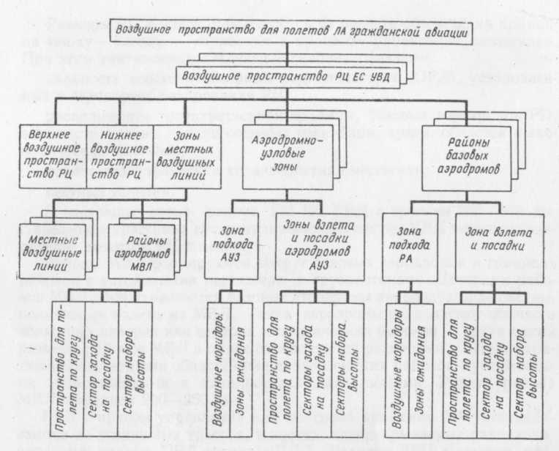
Рис. 1.2. Структурная схема деления воздушного пространства на зоны УВД

По форме в пространстве РАУ может быть аппроксимирован цилиндром, радиусом 80—150 км и высотой до 6100 м (7300 м). В зависимости от местных условий высота верхней границы РАУ может быть увеличена.
Район базового аэродрома, не входящий в состав РАУ, с базированием авиаподразделении, выполняющих транспортные полеты и авиационные работы, — это воздушное пространство над аэродромом и прилегающей к нему местностью в установленных границах.
В воздушном пространстве РА расположены:
район (зона) подхода, в границах которого размещены воздушные коридоры и зоны ожидания; при высокой интенсивности движения зона подхода разделяется на секторы;
зона взлета и посадки, пространство которой разделяется на три зоны — сектор захода на посадку, сектор набора высоты после взлета, зона полетов по кругу.
Размеры зоны взлета и посадки (ЗВП) определяются из расчета обеспечения объема воздушного пространства для полетов по прямоугольному маршруту над аэродромом и захода на посадку по схемам, применяемым в настоящее время. По своей конфигурации ЗВП может быть аппроксимирована цилиндром высотой Н_{звп} и радиусом r_{ЗВП}. Верхняя граница ЗВП устанавливается на высоте второго эшелона зоны ожидания. В стандартных условиях Н_{ЗВП} — 1200 м. Радиус ЗВП r_{ЗВП}. как и ее размер в плане, определяется размерами схемы полетов по прямоугольному маршруту над аэродромом.
Размеры района аэродрома определяются из расчета обеспечения объема воздушного пространства для снижения прилетающего ЛА в районе подхода с последующим заходом на посадку с прямой.
Размеры РАУ в плане рассчитываются таким образом, чтобы обеспечить снижение и заход на посадку с прямой из ближайшего коридора на любой аэродром, входящий в состав РАУ.

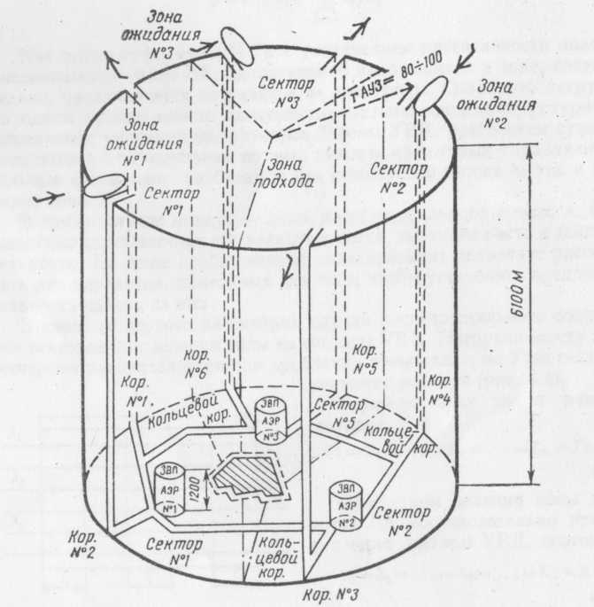

Рис.1.3. Схема деления воздушного пространства аэродромно-узловой зоны на зоны УВД.

Размеры РЦ в плане определяются из расчета обеспечения принципа «вижу— слышу — управляю» в процессе управления движением. При этом учитываются следующие основные факторы:
дальность действия обзорных радиолокаторов (OPJI), установленных в аэропортах базирования РЦ;
расположение государственной границы, базовых аэродромов РЦ, административных границ союзных республик, краев, областей и экономических районов;
физико-географическая характеристика местности;
местные условия.
В настоящее время радиус РЦ ЕС УВД в среднем 250—300 км. С введением трассовых автоматизированных систем УВД возможно увеличение размеров РЦ в плане.
Районы МВЛ формируются вокруг базовых аэродромов в границах районов с устойчивыми пассажира и грузопотоками. Центрами районов МВЛ обычно являются базовые аэродромы авиаподразделений, выполняющих полеты на МВЛ. Такие аэродромы располагают обычно в областных центрах или центрах экономических районов. В связи с этим размеры районов МВЛ в плане определяются размерами и административными границами областей или экономических районов с устойчивыми экономическими и административными связями. Радиус района МВЛ в среднем 200—250 км.
ВРЦ с правом управления или контроля движения ЛА устанавливаются на воздушных трассах, в местах, не перекрываемых радиолокационными полями ОРЛ смежных РДП. Размеры ВРЦ в каждом случае устанавливаются по результатам оценки размеров области, не перекрываемой радиолокационными полями смежных ОРЛ. В среднем радиус ВРЦ 150—200 км.
В районах с высокой интенсивностью воздушного движения основным показателем эффективности при определении числа секторов УВД может служить загруженность диспетчерского состава контролируемой зоны. В качестве загрузки можно использовать меру в виде комплексного критерия, учитывающего число ЛА, одновременно находящихся в зоне, и затраты диспетчера на их обслуживание за определенный интервал времени т (например, за 1 ч, за смену и т. д.).
Число ЛА, одновременно находящихся в зоне УВД, зависит от размеров зоныТ и интенсивности входящего потока λ:
N = λT. (4.4)
При УВД задача диспетчера заключается в обеспечении безопасного эшелонирования ЛА и взаимодействия между смежными диспетчерскими пунктами. Затраты диспетчера по осуществлению УВД неравнозначны и зависят от вида режима полета ЛА. Пусть значимость затрат на обслуживание одного ЛА, пролетающего через зону без изменения высоты, есть $ω_{1}$; ЛА, следующего с набором высоты, $ω_{2}$; со снижением на посадку $ω_{3}$; при согласовании о движении ЛА между смежными секторами УВД $ω_{4}$. Тогда суммарные затраты на УВД за определенный интервал времени τ
$F_{Σ}=\sum_{j=1}^{4}{ω_{j}}λ_{j}$τ (4.5)
где $ω_{j}$-коэффициент значимости обслуживания ЛAj-го вида полета. Нагрузка зоны
F=F(N) + F_{Σ} = F(λT)+$\sum_{j=1}^{4}{ω_{i}}λ_{i}$τ (4.6)
где F$\left(λT\right)$-напряжение в виде фона нагрузки, создаваемого одновременным наличием N ЛА в зоне УВД.
Если положить τ = 1, то выражение (4.6) можно представить в виде
F=F(λT)+$\sum_{j=1}^{4}{ω_{j}}λ_{j}$

Как видно из формулы, с увеличением интенсивности полетов увеличивается число ЛА, одновременно находящихся в зоне, следовательно, увеличивается нагрузка и на диспетчера. Сохранить нагрузку на одном уровне можно следующими организационно-структурными решениями: уменьшением размеровТ зоны УВД; разбиением суммарного потока λ на отдельные потоки, каждым из которых управляют отдельные диспетчеры; разбиением как суммарного потока λ, так и размеров зоны T.
В любом случае модель — лишь подобие реального процесса, приближенно
описывающая его характеристики, имеющие место в действительности. Но даже приближенное моделирование позволяет рассмотреть ряд вариантов, пригодных для того, чтобы установить предпочтительность одного из них.
В качестве первого рассмотрим случай последовательного соединения секторов при делении зоны на секторы УВД. Нагрузка между диспетчерами распределяется при дроблении зоны размеромТ на секторыменьшего размера (рис. 1.4).
Разобьем зону на п равных секторов, т. е.

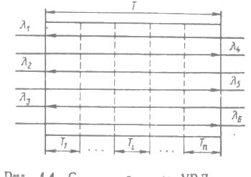
T₁ = T₂= ... =T_{i}=... =Т_{п}=Т/п.
(4.8)
При таком делении зоны весь поток ЛА последовательно проходит через секторы УВД, поэтому λ₁ = $λ$₂= ... =λ_{i}=... =λ_{п}=λ.
(4.9)

Рис.1.4. Структура зоны УВД при последовательном соединении секторов.
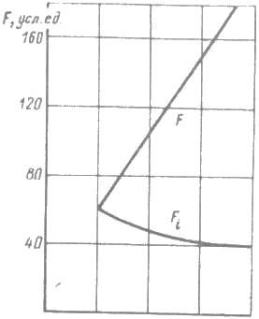
1 2 3 n
Рис. 1.5. Зависимость нагрузки зоны и сектора от числа секторов

Тогда выражение, описывающее число JIA, одновременно находящихся в i-м
секторе, в соответствии с равенством (1.4) и после преобразования с учетом формул (4.8) и (4.9) для случая равной фоновой нагрузки в каждом секторе имеет вид:
N_{i} = F(λ_{i}T_{i}) = F_{i}(λT/n). (4.10)
Затраты на УВД в i-м секторе определяются по формуле (4.5):
$F_{∑}^{\left(i\right)}$=τ$\sum_{j=1}^{4}{ω_{j}}λ_{j}$(4.11)
Следовательно, нагрузка i-го сектора
$F^{\left(i\right)}$=$N_{i}$+$F_{∑}^{\left(i\right)}$=$F_{i}\left(λT/n\right)$+τ$\sum_{j=1}^{4}{ω_{j}}λ_{j}$.
Суммарная нагрузка всей зоны равна сумме нагрузок всех секторов зоны и для случая $F_{i}\left(λT/n\right)$=$k_{i}λT/n≅λT/n$определяется зависимостью
F=$\sum_{i=1}^{n}{F^{\left(i\right)}}=$λT+ τ n$\sum_{j=1}^{4}{ω_{j}}λ_{j}$. (4.12)
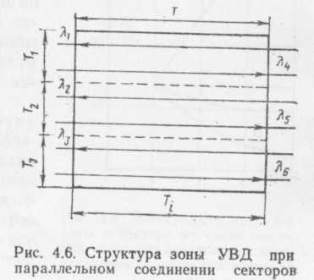
По результатам исследования функционала (4.12) можно построить график зависимости нагрузки зоны и сектора от числа секторов. Как видно из графика (рис. 1.5), построенного при $ω_{j}$=1, τ=1 ч, при последовательном соединении секторов, при делении зоны на секторы УВД, с увеличением числа секторов нагрузка в каждом из них уменьшается, однако суммарная нагрузка в зоне возрастает пропорционально числу секторов из-за согласования о движении JIA между ними.
Вторым вариантом является параллельное соединение секторов. В этом случае нагрузка между диспетчерами распределяется разбиением суммарного потока на отдельные мелкие потоки, каждым из которых управляет диспетчер (рис.1.6).

Разобьем зону на п секторов:

λ=$λ_{1}$+$λ_{2}$+…+$λ_{i}$+…+$λ_{n}$;
T=$T_{1}$=$T_{2}$=…=$T_{i}$=…=$T_{n}$. (4.13)
Полагая, что потоки ЛА распределены между секторами одинаково, можно
записать:
$λ_{1}=λ$₂ = ... =$λ_{i}$= ... =$λ_{n}=$λ/п. (4.14)
Число ЛА, одновременно находящихся в i-м секторе, определяется по формуле (4.4), а с учетом выражений (4.13) и (4.14) уравнение (4.4) имеет вид:
$N_{i}$=$F_{∑}^{\left(i\right)}\left(λ_{i}T_{i}\right)≅\frac{λT}{n}.$
Затраты на УВД и нагрузка i-го сектора соответственно:
$F_{∑}^{\left(i\right)}$=$\frac{τ}{n}\sum_{j=1}^{4}{ω_{j}λ_{j}}$ ;
$F^{\left(i\right)}$=$N_{i}$+$F_{∑}^{\left(i\right)}$=$\frac{1}{n}\left(λT+τ\sum_{j=1}^{4}{ω_{j}λ_{j}}\right)$ .
Суммарная нагрузка всей зоны
F=$\sum_{i=1}^{n}{F^{\left(i\right)}}=$λT+τ $\sum_{j=1}^{4}{ω_{j}}λ_{j}$.
Из графика зависимости нагрузки на зону и по каждому сектору от числа секторов для случая $ω_{j}$=1, τ=1 ч (рис. 1.7) видно, что при постоянных размерах зоны и интенсивности входящего потока нагрузки на отдельно взятый сектор тем меньше, чем больше секторов в зоне. При этом суммарная нагрузка зоны остается постоянной.
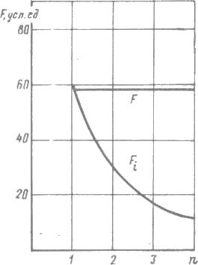
Рис.1.7. Зависимость нагрузки зоны и сектора от числа секторов при параллельном соединении секторов
В качестве третьего рассмотрим вариант параллельно-последовательного

соединения секторов, т. е. случай, когда уменьшение нагрузки на диспетчерский состав достигается за счет дробления размеров зоны УВД и суммарного потока ЛА.
Пусть в зоне УВД проходит k воздушных трасс, длина которых, выраженная в единицах летного времени, составляет t_{s}, где s — номер трассы (коридора). Интенсивность входящего потока на каждой трассе равна $λ_{s}$. Допустим, что зона разделена на п секторов разного размера. Тогда число ЛА, одновременно находящихся в i-м секторе,
$N_{i}$=$\sum_{s=1}^{k}{λ_{is}}t_{is}$ ,
где $λ_{is}$- интенсивность входящего потока по s-й трассе i-го сектора ;$t_{is}$- среднее время полета ЛА по s-й трассе в i-м секторе.
Затраты на УВД в i-м секторе за время τ
$F_{∑}^{\left(i\right)}$=$\sum_{s=1}^{k}{\sum_{j=1}^{4}{λ_{ijs}}}ω_{j}$τ .
Нагрузка i-го сектора слагается из фоновой мгновенной нагрузки на диспетчера N_{i} и затрат диспетчера на УВД за время τ :
$F_{i}$=$N_{i}$+$F_{∑}^{\left(i\right)}$=$F_{i}\left(\sum_{s=1}^{k}{λ_{is}}t_{is}\right)$+$\sum_{s=1}^{k}{\sum_{j=1}^{4}{λ_{ijs}}ω_{j}τ}$.
Общая нагрузка зоны равна сумме нагрузок по каждому сектору
F= $\sum_{i=1}^{n}{F_{i}}$.
Определяя число секторов в зоне УВД, следует исходить из минимизации нагрузки на диспетчера. Таким образом, требуется найти такой вариант деления зоны, при котором суммарная нагрузка на сектор и зону была бы минимальная, т. е. чтобы показатель эффективности был минимальным:
J(n) = $\sum_{i=1}^{n}{\left[F_{i}\left(\sum_{s=1}^{k}{λ_{is}t_{is}}\right)+\sum_{s=1}^{k}{\sum_{j=1}^{4}{λ_{ij}ω_{j}τ}}\right]}$→min _{n} . (4.15)
При этом должны учитываться возможные ограничения при известных нормах нагрузки:
$\sum_{s=1}^{k}{λ_{is}}t_{is}≤N_{i}^{\left(0\right)}$ (4.16)

где $N_{i}^{\left(0\right)}$— норма нагрузки на диспетчера i-го сектора, определяемая, например, из нормативных документов.
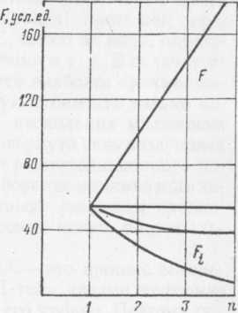

Рис.1.8. Зависимость нагрузки зоны и сектора от числа секторов при параллельно-последовательном соединении секторов
Требуется найти такой вариант деления зоны, при котором функционал (4.15) минимален при условиях (4.16).
Решение данной задачи в случае неизменных схем полетов и структуры трасс (коридоров) сравнительно легко реализуется графическим способом путем перебора вариантов деления зоны на секторы УВД. График зависимости нагрузки на сектор и зону УВД от числа секторов показан на рис. 1.8.
Определяя рациональную структуру зоны УВД, необходимо решить проблему частичного упорядочения множества трасс (коридоров), включенных в секторы УВД. При поиске мин имального значения функционала (4.15) при ограничениях (4.16) необходимо оценить все варианты деления ЗОНЫ на секторыУВД. Как показывает практика, в сектор могут быть включены как минимум I трасса и максимум 4.Множество вариантов включений для случая последовательного соединения секторов при делении зоны составит
G=$C_{4}^{1}$+$C_{4}^{2}$+$C_{4}^{3}+C_{4}^{4}$=$\frac{4!}{113!}+\frac{4!}{212!}$ + $\frac{4!}{311!}$ + $\frac{4!}{410!}$ = 15.
Множество вариантов деления зоны на секторы УВД в РА G =$\left[g_{si}\right]$
показано в табл. 4.1, где каждой строке соответствует номер коридора, столбцу — вариант деления и включения, и если s-я трасса входит в i-й сектор, то g_{si}=1, в противном случае g_{si}=0. Аналогично рассматриваются варианты включения трасс в секторы УВД для варианта параллельного соединения секторов при делении зоны.
Несмотря на кажущееся значительное число вариантов деления зоны на секторы, решение данной задачи на практике упрощается, так как рассматриваются только те ее варианты, которые удовлетворяют ограничению (4.16). При этом следует учитывать тот факт, что наибольший выигрыш в уменьшении нагрузки на сектор и зону дает дробление суммарного потока N на отдельные потоки, каждый из которых включен в отдельные секторы.
При делении зоны района аэродрома на секторы УВД не предполагается обязательного включения в район аэродрома зоны секторов взлета и посадки. Установление зон ожидания маршрутов выхода, снижения и захода на посадку в большой степени является творческим процессом и решается самостоятельно исходя из принципа разделения (либо в плане, либо по высотам) маршрутов набора и снижения и учета всех факторов организации УВД применительно к местным условиям района аэродрома.
Таким образом, разработка и обоснование структуры зоны УВД как быподводят итог первой группе процессов организации УВД и в значительной мере определяют собой значения всех основных обобщенных составных показателей эффективности — пропускной способности зоны по всем видам полетов и во всех элементах структуры, безопасности полетов при УВД, их экономичности и др.

Таблица 4.1
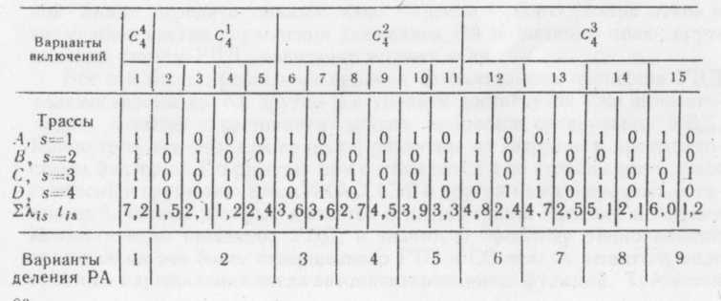

Из-за неопределенности и случайной природы ряда факторов об эффективности разработанной структуры можно с уверенностью судить только после значительного времени ее эксплуатации (получения достаточных выборок). Этот процесс можно ускорить путем моделирования на тренажерно-моделирующих комплексах. Учитывая большие возможности
творческого поиска в разработке и обосновании структуры зоны УВД, можно с уверенностью говорить, что полученные при этом результаты практически всегда носят отпечаток личностных характеристик ЛПР, их разрабатывавшего. Это позволяет применять также полученные решения для оценки профессионального уровня этих ЛПР.

1.2.РАЦИОНАЛЬНАЯ ОРГАНИЗАЦИЯ РАДИОТЕХНИЧЕСКОГО ОБОРУДОВАНИЯ И СРЕДСТВ СВЯЗИ
Рассматривая систему УВД как многоуровневую иерархическую на каждом из уровней которой эффективность функционирования ЛПР зависит от информационного его обеспечения, можно заключить, что большую роль среди процессов организации УВД играет создание систем контроля движения ЛА и связи.
Создание систем контроля и связи, главным образом, заключается в организации радиотехнического оборудования (РТО) для контроля движения ЛА и средств связи (СС) с их экипажами, смежными диспетчерскими пунктами и другими элементами системы УВД. Процесс организации РТО и СС включает множество задач, таких как определение и обоснование потребности в РТО и СС, выбор их вида, определение необходимого их числа и мест расположения и т. д. В отличие от других процессов организации УВД он является наиболее «финансоемким». Действительно, если учесть значительную стоимость только одного комплекта современной РЛС (порядка нескольких миллионов рублей) и громадные просторы, на которых развернута сеть воздушных трасс гражданской авиации СССР, требующая радиолокационного покрытия, то становится очевидным жесткое требование минимизации затрат, не удовлетворяющееся обычным «допустимым» решением проблемы организации РТО на базе РЛС, а заставляющее искать рациональные его варианты.
По самой своей сути организация РТО и СС — это процесс обеспечения ЛПР различных уровней системы УВД теми видами информации, которые наиболее необходимы на данном его уровне. Поэтому организация РТО и СС рассматривается как разработка и обоснование комплекса средств авиационных систем передачи информации (АСПИ) соответствующего уровня, т. е. АСПИ непосредственного УВД, АСПИ планирования полетов и их обеспечения, АСПИ организации УВД и, наконец, АСПИ для руководства системой УВД .
Развитие АСПИ, обусловленное, с одной стороны, острыми потребностями авиации и нарастанием сложности ДЕЮ, с другой, — опирается на достигнутые в настоящее время значительные успехи в микроминиатюризации радиоэлектронных элементов и систем, приведших от количественного к качественному скачку в развитии ЭВМ других средств получения, оценки, передачи и отображения информации. Появилась возможность разработки и реализации методов и алгоритмов обработки информационных потоков в АСПИ, все более и более использующих оптимизационный подход. Так возник новый этап в совершенствовании АСПИ, обусловливающийся наличием новых перспектив в получении, обработке, фиксировании, передаче и отображении информации о состоянии и прогнозе развития ДВО. Вместе с тем не следует упускать и отраслевые особенности АСПИ — пространственное разнесение ее элементов, высокие динамические их свойства, наличие в каждом из видов АСПИ человека-оператора или их коллективов и др. Все сказанное в совокупности неизбежно приводит к подтверждению уже известного вывода о том, что основным направлением совершенствования АСПИ всех видов является комплексная автоматизация процессов. Однако автоматизация процессов УВД, приводящая к необходимости совершенствования АСПИ на современном уровне с учетом современных требований к развитию всех отраслей народного хозяйства и поистине громадной их финансоемкости, вырастает в одну из сложнейших проблем развития отечественной авиационной техники. Действительно, дальнейшее наращивание автоматизации процессов УВД, связанное с развитием и совершенствованием гражданской авиации в целом, обычно связывают: с увеличением числа аэроузловых (аэродромных) и районных автоматизированных систем — ААС УВД и РАС УВД; внедрением на их базе наземных автоматизированных .систем предупреждения столкновений ЛА (АСПС), которые совместно с бортовыми (БСПС) образуют как бы дублирующую комплексную систему, предотвращающую столкновение ЛА в воздухе — КСПС; развитием радиолокационного контроля путем замены существующих станций на станции с «режимом S», обладающие более высокой точностью азимутального определения места ЛА, селективным запросом и наличием емкой линии передачи данных «борт — земля — борт»; разработкой и внедрением систем управления движением ЛА по летному полю, спутниковых систем УВД, навигации и связи и др.
Все эти направления наращивания автоматизации процессов УВД взаимосвязаны друг с другом и с уровнем достигнутой уже автоматизации, а также с состоянием других процессов организации УВД. Кроме того, все они, как правило, различны по затратам и престижностным факторам. По-разному они оцениваются и со стороны различных комиссий и групп экспертов ИКАО, СЭВ и других международных организаций, членом которых является и наша страна. Поэтому проблему автоматизации процессов УВД, а значит, и проблему рациональной организации все более совершенного РТО и СС нельзя решать в виде простого наращивания числа автоматизированных функций. Требуется разработка всеобъемлющего плана поэтапного развития РТО и СС, учитывающего взаимосвязь и взаимовлияние внедряемых новых автоматизированных средств и оборудования. При этом такие взаимосвязи должны оцениваться не только по влиянию одних средств на другие в АСПИ в решении вопросов электромагнитной или радио совместимости, но и по влиянию на их эффективность деятельности человека-оператора и ЛПР в условиях такой «перекрестной» автоматизации.
Один из характерных примеров — исследование оценки влияния результатов экспериментов по внедрению БСПС на работу диспетчеров УВД. Выяснилось, что без наличия канала оповещения диспетчеров о факте срабатывания БСПС и о характере выданных рекомендаций пилотам такие системы неэффективны. Учет таких взаимосвязей обычно требует кропотливой работы, связанной с всесторонними проверками с набором в каждой из них достаточного статистического материала. Именно это обстоятельство затрудняет разработку плана поэтапного развития автоматизации процессов УВД, которая осуществляется на периоды 5—10 лет и на перспективу в 15—25 лет. Это требует проведения исследований по определению прогнозов развития отрасли на данные периоды и перспективу, а также возможных уровней развития РТО и СС. Взаимное изучение подобных прогнозов и уровней позволит сформировать основной массив данных по требованиям к комплексу РТО и СС УВД, реализация которых доступна современному уровню развития науки и техники.
Формирование основного массива требований включает очень много последовательно выполняемых операций: составление их перечня и систематизация его по видам РТО и СС, по местам их установки, особенностям эксплуатации; приведение всех данных к единому виду; введение количественных мер в виде, например, показателей степени соответствия; ранжирование их по важности и др. Это трудоемкий творческий процесс, основывающийся на известном мастерстве, так как один лишь только список главных, порождающих требования к РТО и СС первопричин включает такие, противоречащие одна другой (только первоочередные из них):
обеспечение заданного объема авиаперевозок;
обеспечение заданного объема авиационных работ;
достижение плановых показателей по уровню (приращению на заданный период) безопасности полетов, их экономичности и регулярности;
охрана окружающей среды и не превышение заданных стандартом уровней шума;
обеспечение обороноспособности страны;
гарантия выполнения условий, вытекающих из участия СССР в ИКАО,
деятельности его в рамках СЭВ и других международных сообществах;
обеспечение экономии материально-технических, трудовых ресурсов страны и других экономических требований.
Полученный основной массив требований позволяет далее формировать
агрегированные показатели для развития комплексов РТО и СС декомпозировать их по отдельным этапам и регионам страны. На основе составных показателей и массива требований определяются, обосновываются принципы построения элементов плана поэтапного развития автоматизации процессов УВД.
1.3. РАЦИОНАЛЬНЫЙ РЕГЛАМЕНТ КАК ПРЕДМЕТ СИНТЕЗА ПРИ ОРГАНИЗАЦИИ УВД
Одним из сложнейших элементов простейшего контура системы УВД является человек. Управление (руководство) его деятельностью в рамках каждого из уровней иерархии системы осуществляется с помощью руководящих регламентирующих документов. Именно поэтому обеспечение высокой эффективности функционирования системы УВД в значительной мере зависит от качества регламентирующих документов, или сокращенно регламента. Разработка регламента, таким образом, является одним из важнейших процессов этапа организации УВД. Регламент, обеспечивающий в равных прочих условиях высокую эффективность деятельности ЛПР на всех уровнях иерархии системы УВД, называют рациональным; разработка его практически всегда связана со значительными трудностями.
Природа таких трудностей многопланова и включает целую группу факторов. Действительно, каждый из вновь разрабатываемых документов должен в итоге нести определенное количество информации, так как является одним из видов сигнала в системе управления. Это означает, что каждое из ЛПР, на которые он рассчитан,, должно воспринять без потерь все это количество информации, осознать его, зафиксировать и использовать в своей деятельности. Однако трудно предположить, что все ЛПР будут иметь одинаковую профессиональную подготовку, личностные характеристики или, наконец, одинаковое внимание при изучении и адекватном восприятии документа. Это приводит к необходимости учитывать при разработке регламента некоторый «разброс» в перечисленных характеристиках ЛПР.
Информация, которую содержит документ, должна быть представлена в нем, с одной стороны, в форме, наиболее удобной для восприятия ЛПР, а с другой, — в форме, четко следующей государственным стандартам. Кроме того, документ должен нести новую, т. е. только что добытую, часто установленную путем длительных исследований и больших затрат информацию. Примером здесь может служить многократная переработка правил фразеологии радиообмена в ряде стран. Эти и целый ряд других факторов, порождающих трудности в разработке регламента, требуют от ЛПР, участвующего в такой разработке, не только высокого профессионального мастерства, глубоких смежных знаний, но и известной гибкости и дара доходчивого изложения. Еще и в настоящее время общепринятым является мнение, что разработка оптимального, т. е. наилучшего, регламента для системы УВД— несбыточная мечта специалистов УВД; поэтому реальным делом можно считать лишь разработку регламента, удовлетворяющего совокупности хотя бы наиболее важных требований. Такой регламент называют рациональным, и обсуждение вопросов его синтеза при организации УВД всегда, по-видимому, будет вызывать значительный интерес.
Требования к вновь разрабатываемым регламентирующим документам обычно следующие:
целенаправленность документа; разработка документа и введение его в действие преследуют строго определенную цель, и она должна быть четко и ясно изложена в самом документе и обоснована в приложении к нему или в разъясняющей его части;
непротиворечивость положений документа одного другому и положениям других действующих документов, регламентирующих деятельность ЛПР — специалистов УВД;
однозначность выводов и рекомендаций, следующих из документа, исключение случаев двусмысленного понимания или толкования основного содержания документа;
соответствие идеологической направленности документа рекомендациям международных организаций ИКАО, СЭВ и других, членом которых является наша страна;
соблюдение формы, рекомендуемой государственными стандартами; изложение регламентирующего документа в виде, наиболее удобном для восприятия;
безупречное качество изложения: краткость, ясность, простота; наличие графического материала хотя и не является обязательным, но всегда желательно, так как наиболее удобно для восприятия;
некоторые другие требования, учитывающие специфику документа— но его форме, содержанию или месту в совокупности регламентов.
Приведенный перечень не включает такие общеизвестные и считающиеся выполненными условия, как наличие обоснованной и строго оговоренной структуры документов (регламента), где каждый из уровней «6 построен на основе вышестоящих документов и обосновывает нижестоящие. Главными для системы УВД являются Воздушный кодекс Союза ССР и Положение об использовании воздушного пространства СССР. Затем идут Наставление по производству полетов (НПП), Наставление по службе движения (НСД). Поэтому такие основные рабочие документы, как Сборник технологий работы диспетчеров службы движения гражданской авиации, Правила фразеологии и радиообмена и другие, разрабатываются на основе положений главных документов, НПП и НОД и вводятся в действие, как правило, специальным приказом МГА. Кроме того, здесь ничего не сказано о допустимом общем числе документов, которым может исходя из ограничений человеческого фактора владеть ЛПР. Между тем ясно, что такое число для ЛПР должно быть конечным и не превышать возможности памяти.
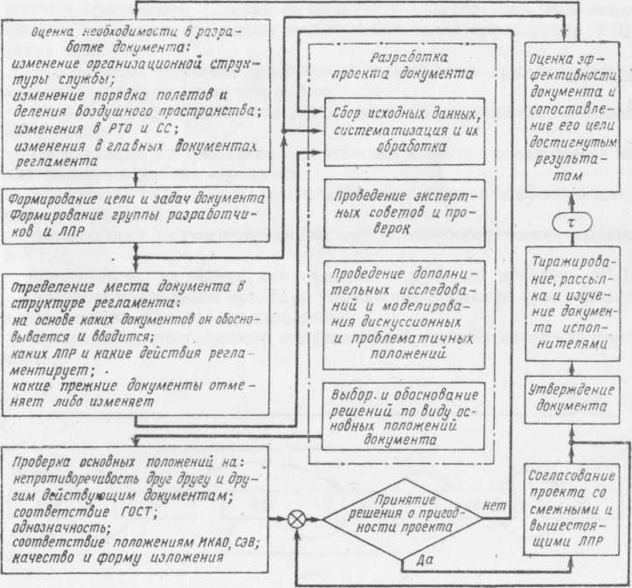

Рис.1.10.Обобщенная схема разработки нового документа для регламента при организации УВД

Все это подтверждает творческий характер разработки рационального регламента. Обобщенная схема разработки нового документа, которая при дальнейшем ее развитии и совершенствовании может послужить основой для создания блок-схемы алгоритма синтеза документов рационального регламента при организации УВД, представлена на рис. 1.10.
Одно из главных условий рационального регламента: объем памяти ЛПР не безграничен, и если можно обойтись без введения еще одного, пусть даже самого совершенного документа, то следует избежать его разработки, согласования и введения.

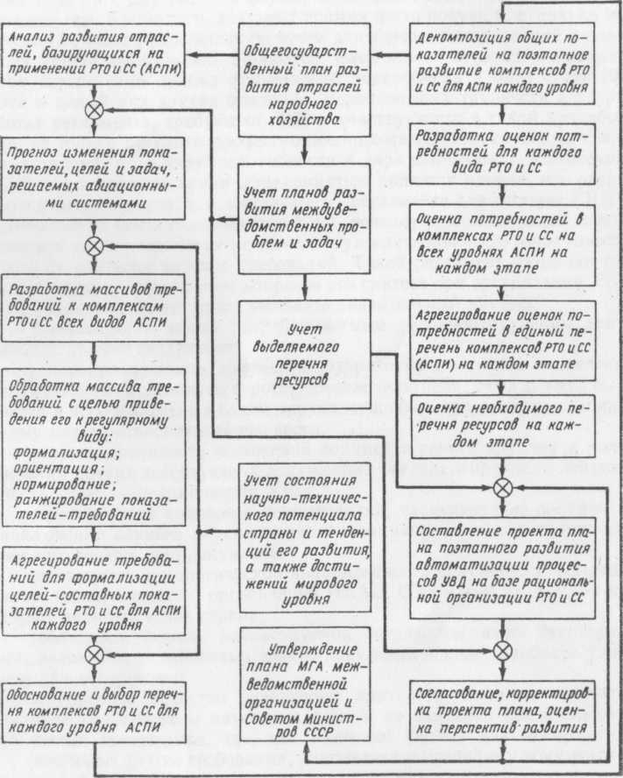

Рис. 1.9. Фрагменты блок-схемы алгоритма разработки планов поэтапного раз вития автоматизации процессов УВД

Например, для комплекса РТО и СС для систем УВД и ВН в качестве такого принципа обоснован принцип оценки потребности в каждом из видов РТО и СС исходя из минимально потребного числа их для образования радиолокационного или навигационного полей требуемых характеристик.
Потребности каждого вида РТО и СС для АСПИ различного уровня агрегируются далее в единый комплекс с необходимым перечнем по номенклатуре и ресурсам. Сопоставляя оценки номенклатуры и ресурсов единого комплекса потребностей с выделенными на календарный период материально-техническими и другими объемами, можно путем последовательных приближений и согласований произвести корректировку проекта плана поэтапного развития автоматизации процессов УВД. Основные фрагменты описанных операций по разработке такого плана можно представить в виде блок-схемы алгоритма интерактивной процедуры, позволяющей осуществить подобную разработку (рис.1.9). При этом в блок-схеме алгоритма можно выделить ключевые задачи в разработке плана. Сформированная их постановка и автоматизация процесса поиска решений являются одним из главных направлений совершенствования в рациональной организации РТО и СС для систем УВД. Ряд примеров подобных постановок задач развития РТО и СС и описания методов их решения приведены в работах.

ГЛАВА 2
2.1. УВД на пересекающихся трассах
При существующей системе полукругового эшелонирования возможна встреча ВС в точке пересечения воздушных трасс (ВТ), следующих на одном эшелоне (рис. 2.1). В такой ситуации пролет ВС точки пересечения ВТ должен обеспечиваться применением норм эшелонирования.
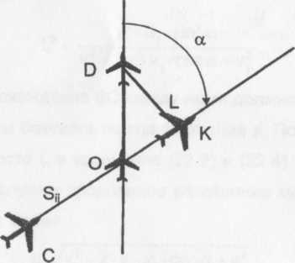
Рис. 2.1. Положение ВС на попутно- пересекающейся трассе

Вполне очевидно, что воздушные трассы пересекаются под постоянным углом. На попутно-пересекающихся трассах воздушные суда всегда расходятся на попутно-пересекающихся курсах (рис. 2.1). На встречно-пересекающихся трассах воздушные суда расходятся только на встречнопересекающихся курсах (рис. 2.2). При этом точку пересечения может проходить первым более или менее скоростное или однотипное воздушное судно. Рассмотрим различные ситуации воздушной обстановки.
Попутно-пересекающиеся траектории полетов ВС (рис. 2.1). Пусть первым пересекает воздушную трассу менее скоростное воздушное судно (V_{i}<V_{j}). В момент t₀=0 пересечения трассы i-м ВС менаду воздушными судами было расстояние S_{ij}>d. Так как более скоростное догоняет менее скоростное воздушное судно, то расстояние между ними сокращается до определенного момента. Допустим, что это произошло в момент t, когда расстояние между ВС достигло минимальной величины L (см. рис. 2.1). Значение L можно вычислить из ∆ ODK. За время ti-e ВС со скоростью v_{i} прошло расстояние S_{i} = OD = V_{i}- t. Второе j-e ВС за время t прошло расстояние S_{j} = СК = V_{j}·t. Длина отрезка ОК равна величине
OK = V_{j}-t – S_{ij},. По теореме косинусов имеем:
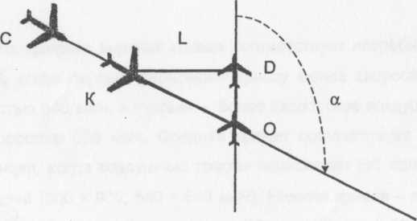
Рис. 2.2. Положение ВС на встречно-пересекающейся трассе
DK² = OD² + ОК² - 2 • OD • ОК • cosα.
Подставив в данное уравнение параметры полета, получим
L² = v² • t² + (v_{j}t — S_{ij)}² — 2v_{j} • t • (v_{j} • t — S_{ij}) • cos$α$ (2.1)
По условию это расстояние минимальное. Поэтому, взяв производную функции (22.1) по t и приравняв ее значение к нулю, находим значение
$$L^{2}=\frac{v\frac{i}{j}∙S_{ij}∙\sin^{2}{α}}{v\frac{i}{j}-{2v}_{i}∙v_{j}∙\cos{α+v_{j}^{2}}}$$
При $α$ = 90° уравнение (22.2) принимает вид:
${ L}^{2}=\frac{v_{I}^{2}∙S_{ij}^{2}}{v_{i}^{2}∙v_{j}^{2}}$ (22.3)
Встречно-пересекающиеся маршруты полетов ВС (рис. 2.2). Минимальное расстояние L между ВС в момент t расхождения воздушных судов равно
$$L^{2}=\frac{v\frac{i}{j}∙S_{ij}∙\sin^{2}{α}}{v\frac{i}{j}-{2v}_{i}∙v_{j}∙\cos{α+v_{j}^{2}}}$$
В момент t расхождения ВС между ними должно быть расстояние не менее нормы бокового эшелонирования z. Поэтому, подставив значение zвместо L в уравнение (2.2) и (2.4) и разрешив их относительно S_{ij}, получим продольное расстояние между ВС, которое должно быть не менее

$$S_{z}≥\frac{z∙\sqrt{v_{i}^{2}-2∙v_{i}∙v_{j}∙\cos{α+v_{j}^{2}}}}{v_{i}∙\cos{α}}$$
Кроме того, в момент пересечения трассы между воздушными судами должно быть расстояние не менее нормы продольного эшелонирования d, т.е.
$$S_{ij}≥max\left(d;\frac{z∙\sqrt{v_{i}^{2}-2∙v_{i}∙v_{j}∙\cos{α+v_{j}^{2}}}}{v_{i}∙\cos{α}}\right)$$
Анализ функции (2.5) показывает, что минимально допустимое расстояние S_{ij} на момент пересечения трассы первым ВС зависит от угла пересечения трассы $α$ и скоростей полета воздушных судов.

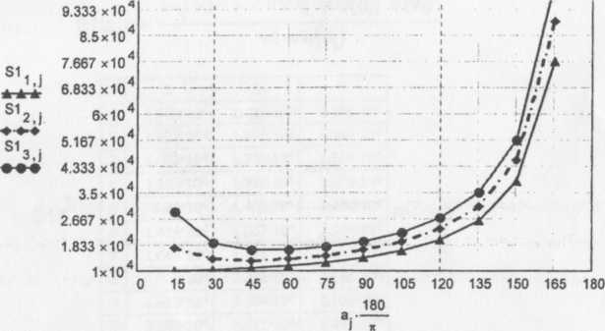
Рис. 2.3. Зависимость S_{z} от угла "а" и V
График зависимости потребной дистанции между ВС в момент пересечения ВТ, обеспечивающее боковое эшелонирование.

На графике верхняя кривая соответствует потребной дистанции S_{z}, когда первым пересекает трассу менее скоростное ВС со скоростью 540 км/ч, а вторым - более скоростное воздушное судно со скоростью 900 км/ч. Средняя кривая соответствует потребной дистанции, когда воздушные трассы пересекают ВС одного класса скоростей (900 * 900; 540 * 540 км/ч). Нижняя кривая - первым пересекает трассу более скоростное ВС со скоростью 900 км/ч, вторым - менее скоростное воздушное судно со скоростью 540 км/ч.
Пример выполнения задания
Вычислить допустимые расстояния между ВС в момент пересечения трассы, если скорости полета соответственно равны 540, 720 и 900 км\ч. Вариация углов пересечения трасс равна a_{j}=15 градусам.
Исходные данные:
i := 1.. 3 j := 1.. 11 z := 10$∙$kmv1:=540 kphv2 := 720$∙$kph v3:=900$∙$kph
aj := Vi:=
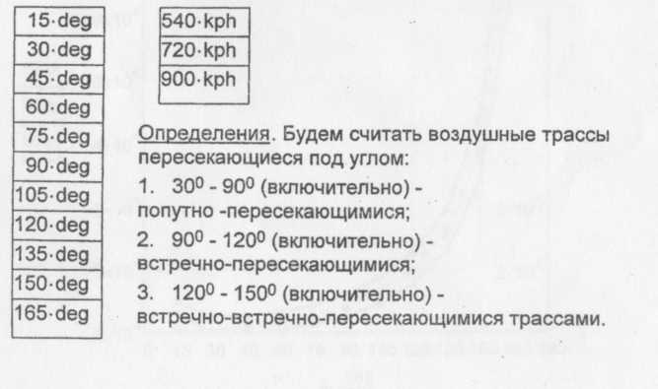
d1 := 20$∙$km норма продольного эшелонирования (попутно-
пересекающиеся трассы)
d := 30$∙$km норма продольного эшелонирования (встречно- пересекающиеся трассы)
d2 := 60$∙$km норма продольного эшелонирования
(встречно-встречно-пересекающиеся трассы)
- Вычислим расстояния Sz. Первым пересекает трассу менее скоростное ВС (рис. 2.4):
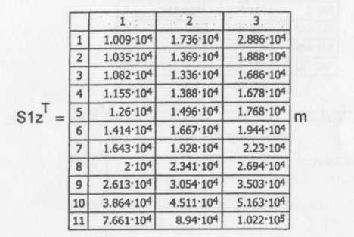

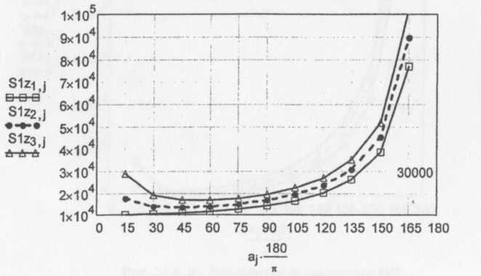
$S1z_{j},j=\frac{z∙\sqrt{v1^{2}-2∙v1∙v_{j}∙cos\left(а_{j}\right)+\left(v_{j}\right)2}}{v1∙sin\left(а_{j}\right)}$
Рис.2.4. Sz . Впереди более скоростное ВС
2. Первым пересекает трассу ВС второго класса скоростей (рис. 2.5):

$$S2z_{j},j=\frac{z∙\sqrt{v2^{2}-2∙v2∙v_{j}∙cos\left(а_{j}\right)+\left(v_{j}\right)2}}{v2∙sin\left(а_{j}\right)}$$

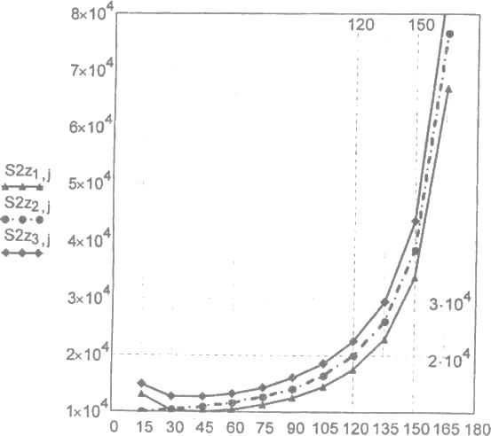

Рис.2.5. Sz . Впереди ВС второго класса V

3. Первым пересекает трассу более скоростное ВС (рис. 2.6):

$$S3z_{j},j=\frac{z∙\sqrt{v3^{2}-2∙v3∙v_{j}∙cos\left(а_{j}\right)+\left(v_{j}\right)2}}{v3∙sin\left(а_{j}\right)}$$

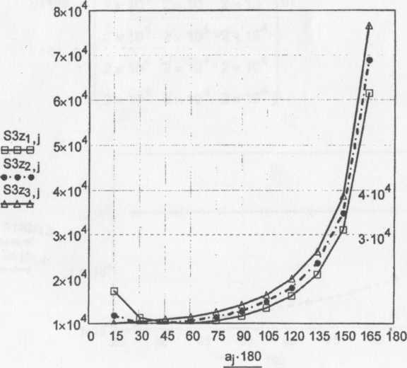

Рис.2.6. Sz . Впереди более скоростное ВС

4. Рассмотрим график (рис. 2.4 - 2.6). Разобьём диапазон углов пересечения трасс на три интервала :
- 30° - 90° (включительно) - попутно-пересекающиеся трассы;
- 90° -120° (включительно) - встречно-пересекающиеся трассы;
-120 -150° (включительно) - встречно-встречно-пересекающиеся трассы.

5. Вычислим дистанцию маневра S11z при пересечении попутно-пересекающихся трасс (30° - 90°), когда первым пересекает трассу менее скоростное ВС (рис. 2.7)
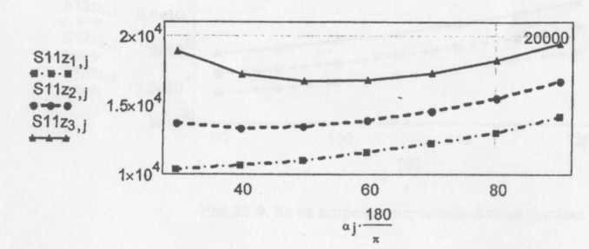
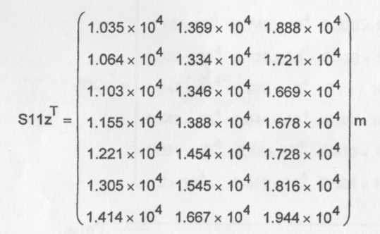
$α$:= $\left(30 40 50 60 70 80 90 \right)∙deg$

Анализ диапазона попутно-пересекающихся трасс (30°-90°) показывает, что не зависимо от воздушной обстановки для создания бокового эшелонирования z требуется дистанция менее 20 км, что соизмеримо с нормой продольного эшелонирования при попутном движении ВС.

6. Вычислим искомую дистанцию маневра S11 dz при пересечении попутно-пересекающихся трасс (30⁰ - 90°), когда первым пересекает трассу менее скоростное ВС (рис. 2.8):

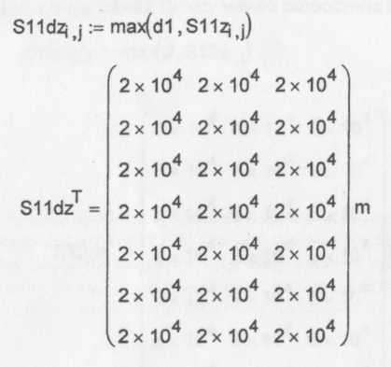
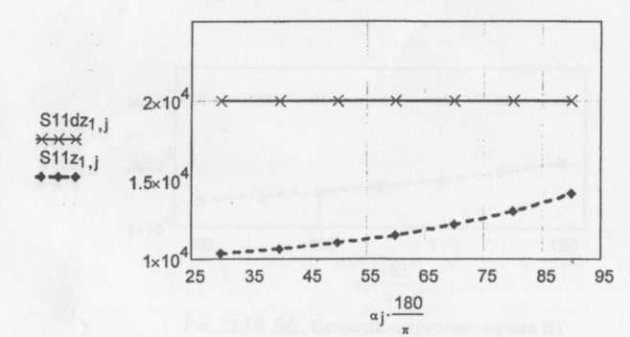

Рис.2.8. Sdz на попутно-пересекающихся ВТ

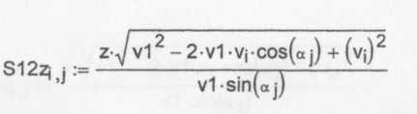
7. Вычислим дистанцию маневра S12z при пересечении встречно-пересекающихся трасс (90⁰ -120°), когда первым пересекает трассу менее скоростное ВС (2.9)

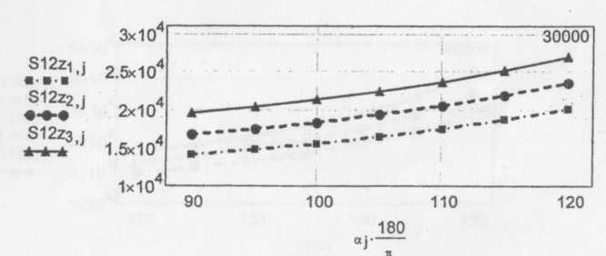
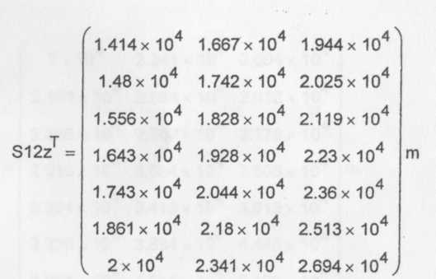
Рис.2.9. Sz на встречно пересекающихся трассах

Анализ диапазона встречно-пересекающихся трасс (90⁰-120⁰) показывает (рис. 2.9), что в этом диапазоне углов пересечения трасс для создания бокового эшелонирования между ВС требуется дистанция не более нормы продольного эшелонирования d=30 км при пересечении встречного занятого эшелона.
Глава 3. ОБЕСПЕЧЕНИЕ БЕЗОПАСНОСТИ ПОЛЕТОВ ПРИ УВД
3.1. ОРГАНИЗАЦИОННЫЕ МЕРЫ ПО ОБЕСПЕЧЕНИЮ БЕЗОПАСНОСТИ
Безопасность полетов — это свойство авиационной транспортной системы, заключающееся в ее способности осуществлять воздушные перевозки без угрозы для жизни и здоровья людей.
Источниками опасности в системе УВД могут быть:
тенденция к сближению ЛА друг с другом, с земной поверхностью или препятствиями на земле и в воздухе на интервалы, не гарантирующие безопасного расхождения;
неблагоприятное влияние внешней среды, создающее угрозу потери необходимой точности и надежности управления либо повреждения ЛА или отдельных его систем;
особые случаи полета, связанные с отказами авиационной техники, потерей устойчивости и управляемости ЛА.
Для обеспечения безопасности полетов в системе УВД установлена система ограничений, соблюдение которых обязательно для экипажей ЛА и органов службы движения. Основные системы следующие: деления воздушного пространства, установленных маршрутов, коридоров, траекторий и режимов полета; безопасных высот полета; эшелонирования ЛА; метеорологических минимумов для взлета и посадки.
Каждому должностному лицу службы движения предписываются конкретные правила выполнения технологических операций, гарантирующие соблюдение установленных ограничений по безопасности полетов в системе УВД. Указанные ограничения и правила регламентируются специальными документами, знание которых обязательно для любого работника службы движения. Это такие документы, как Воздушный кодекс Союза ССР, Основные правила полетов в воздушном пространстве СССР для всех ведомств (ОПП), Наставление по производству полетов в гражданской авиации СССР (НПП ГА), Наставление по службе движения в гражданской авиации СССР, Инструкции по производству полетов ь районах аэродромов (аэроузлов), на местных воздушных линиях, при авиационных работах, Положения об организация полетов и УВД в районах управления районных центров. Технологии работы и должностные инструкции специалистов службы движения, Правила и фразеология радиообмена между экипажами летательных аппаратов и диспетчерами службы движения гражданской авиации.
Взаимосвязь основных факторов, влияющих на деятельность диспетчера по обеспечению безопасности полетов, приведена на рис. 3.1. Источником деятельности диспетчера является поток требующих управления событий, которые возникают в процессе изменения воздушной обстановки в зоне ответственности диспетчера. Такие события связаны с перечисленными выше источниками опасности, когда появляется тенденция к нарушению установленных интервалов движения ЛА. ухудшению метеоусловий до уровня хуже установленного минимума, попаданию в зону действия опасных метеоявлений и т. д. Появление в воздушной обстановке событий, требующих управления, диспетчер распознает с помощью имеющихся средств получения информации о состоянии воздушной обстановки. Помимо средств связи и радиолокационного контроля, в настояние время разрабатываются и внедряются средства и методы анализа состояния воздушной обстановки на базе вычислительной техники, повышающие точность информации и эффективность деятельности диспетчера. Результаты деятельности диспетчера по обеспечению безопасности полетов оцениваются по безошибочности и своевременности принимаемых им решений, по выполнению установленных ограничений и правил в конкретных ситуациях воздушной обстановки.
По результатам расследования и анализа причин авиационных происшествий и предпосылок к авиационным происшествиям в деятельности диспетчеров службы движения отмечаются следующие нарушения условий безопасности полетов, неправильное назначение высоты безопасного эшелона полета, нарушение установленных интервалов движения ЛА, нарушение установленных инструкцией схем движения в районе аэродрома, нарушение установленных минимумов для взлета и посадки ЛА, нарушение установленной фразеологии и технологической дисциплины работы.
Избежать ошибок и нарушений в деятельности диспетчера можно только при выполнении двух связанных между собой условий.
- Надежное обеспечение соответствующего выполняемой работе физического, психофизиологического и морально-психологического состояния диспетчера. Его достижение базируется на организации физической и психофизиологической подготовки специалистов УВД, а также на организации труда, быта, морального и материального стимулирования специалистов УВД.
- Обеспечение достаточного уровня профессиональных качеств диспетчера (необходимые профессиональные знания и умения, навыки работы в конкретных ситуациях УВД, ответственность, дисциплинированность, исполнительность и др.). Формирование таких качеств базируется на системе обучения и профессиональной подготовки специалистов УВД.
До недавнего времени организационные меры по обеспечению безопасности полетов в системе УВД практически не учитывали влияния самой деятельности диспетчера, генерируемой потоком событий, требующих управления и их влияния на его психофизиологическое состояние. Это влияние зависит от средств получения информации о состоянии воздушной обстановки, так как состав, точность и надежность получаемой диспетчером информации, оказывая влияние на деятельность диспетчера, непосредственно влияют и на его психофизиологическое состояние в процессе управления движением. Основной характеристикой, обусловливающей психофизиологическое состояние диспетчера в процессе УВД, является его загруженность, характеризуемая вектором трех параметров: занятости, напряженности и утомляемости . Непосредственное влияние деятельность диспетчера оказывает и на его профессиональные качества (см. рис. 3.1). В конкретных условиях часть этих качеств может развиваться, а другая часть — ухудшаться. Именно поэтому для поддержания всех необходимых профессиональных качеств диспетчера на достаточном уровне система обучения и профессиональной подготовки специалистов УВД предусматривает периодическую тренировку на диспетчерских тренажерах, а также техническую учебу и повышение квалификации диспетчеров.
В исследованиях второй половины семидесятых годов достоверно показано, что высокая загруженность диспетчера в современных системах УВД стала серьезным источником срывов надежности его деятельности. Поэтому в практику деятельности ГА внедряется еще одно ограничение по безопасности полетов при УВД — по загруженности диспетчера. Реализуется это ограничение в нормативах загруженности диспетчера и пропускной способности системы УВД, требующих такой организации, при которой интенсивность λпотока ЛА в секторе УВД не должна превышать рассчитанную заранее пропускную способность μ:
λ≤μ (3.1)
Если перечисленные ранее ограничения по безопасности полетов при УВД предназначены для непосредственного руководства диспетчеру службы движения, то ограничение (3.1) адресуется органам единой системы УВД, осуществляющим организацию и планирование воздушного движения. Существуют два связанных между собой направления разработки организационных мер по реализации ограничения (3.1),
- Меры по повышению пропускной способности системы УВД. Работа в этом направлении включает: рациональную организацию маршрутов, траекторий и режимов полетов; разработку способов рационального деления и использования воздушного пространства в интересах всех ведомств; внедрение новых технических средств связи, навигации, посадки и УВД; совершенствование правил полетов и УВД и др. Эти меры позволяют лучше удовлетворить потребности пользователей воздушного пространства, так как именно неравномерность этих потребностей в течение суток приводит к концентрации потоков ЛА в отдельные часы (часы «пик»), когда и происходит нарушение ограничения (3.1).
- Планирование полетов с учетом ограничения (3.1). Работа в этом направлении включает учет ограничений (3.1) при разработке центрального расписания движения самолетов и суточного плана полетов. В последние годы большие усилия направлены на разработку методов текущего планирования полетов ЛА, позволяющих выполнить ограничение (3.1) в условиях сбоев воздушного движения. Такое направление базируется на нормативах пропускной способности, которые должны быть разработаны для каждой зоны и района УВД, для каждого аэродрома и сектора УВД.
Важным психологическим моментом практического выполнения •ограничения (3.1), так же как и других ограничений по безопасности полетов, является их противоречие коммерческим задачам деятельности воздушного транспорта. Практически все нарушения условий безопасности полетов при выпуске, приеме и обеспечении полетов ЛА работники службы движения объясняют необходимостью выполнения полетов, государственных задач по авиаперевозкам. Причем не исключены случаи, когда по этой причине соответствующие должностные лица требуют от диспетчеров УВД обеспечения полетов даже при отсутствии всех необходимых условий безопасности, когда роль службы движения в обеспечении безопасности полетов недооценивается. На коренное изменение отношения к этому вопросу, в том числе отношения руководящего состава авиапредприятия, направлена система дополнительных мер по обеспечению безопасности полетов при УВД, которая в качестве одного из основных принципов обеспечения безопасности полетов требует: «ни одно из мероприятий, проводимых в отрасли, не должно идти в ущерб безопасности полетов».
В деятельности подразделений службы движения можно выделить следующие основные задачи по обеспечению безопасности полетов:
планировать полеты в строгом соответствии с пропускной способностью аэродромов, маршрутов полета и секторов воздушного пространства с учетом деятельности диспетчеров и надежного обеспечения безопасных интервалов движения;
диспетчерское разрешение на вылет выдавать экипажам только после контроля их полной готовности к полету с учетом фактической и прогнозируемой метеообстановки на маршруте, на основном и запасных аэродромах;
назначать экипажам для полета безопасные высоты, гарантирующие надежные интервалы пролета препятствий в районе аэродрома и на воздушных трассах;
в процессе УВД надежно обеспечивать безопасные интервалы движения на земле и в воздухе, информировать экипажи об окружающей их воздушной и метеобстановке, о состоянии и готовности летной полосы;
давать разрешение на снижение для захода на посадку только при соответствии фактических метеоусловий аэродрома и состояния летной полосы требованиям безопасности посадки;
при выдаче разрешения на посадку (взлет) надежно убедиться в соответствии фактических метеоусловий минимуму командира ЛА, готовности экипажа к посадке (взлету), а летной полосы к приему (выпуску) Л А;
при подготовке решения о возобновлении приема ЛА на аэродроме после вынужденного перерыва надежно контролировать всеми доступными средствами готовность служб, обеспечивающих полеты, к работе, а летной полосы - к приему ЛА;
неукоснительно требовать от подчиненных служб аэропорта строгого соблюдения правил движения по аэродрому с использованием для выполнения работ на летной полосе исправной техники, оснащенной необходимыми светосигнальными и радиотехническими средствами;
поддерживать на высоком уровне готовность к правильным и надежным действиям в случае ухудшения метеоусловий, изменения ограничений, а также при попадании ЛА в особые условия или особые случаи полета.
Для надежного выполнения перечисленных задач с учетом выделенных на рис. 9.1 факторов предпринимаются меры по организации работы смены службы движения, среди которых наряду с традиционными мерами по организации труда диспетчеров предусматриваются следующие: организация 10%-ного резерва состава службы движения, организация одновременной работы двух или трех диспетчеров за одним рабочим местом, внедрение методов профессионального отбора и повышение качества профессиональной подготовки диспетчеров службы движения, рациональная расстановка диспетчеров по рабочим местам и распределение обязанностей между ними.
При одной и той же интенсивности воздушного движения повышение пропускной способности системы УВД способствует повышению безопасности полетов, так как уменьшает риск нарушения ограничения (3.1) в условиях неравномерности потока ЛА, Наиболее существенными ограничениями, сдерживающими повышение пропускной способности системы УВД, являются ограничения по эшелонированию ЛА, по минимумам для взлета и посадки и по загруженности диспетчера, причем наибольшие резервы последнего из ограничений — организационные — заключаются в повышении полноты располагаемой диспетчером информации о ситуациях, требующих управления.
3.2.ЭШЕЛОНИРОВАНИЕ ВОЗДУШНЫХ СУДОВ, ВЫПОЛНЯЮЩИХ ПОЛЕТ В РЕЖИМЕ ОЖИДАНИЯ

Воздушные суда, находящиеся в смежных зонах ожидания, за исключением случаев, когда зоны ожидания отделены друг от друга в горизонтальной плоскости на расстояние, определяемое соответствующим полномочным органом ОВД, эшелонируются с учетом применяемого минимума вертикального эшелонирования.
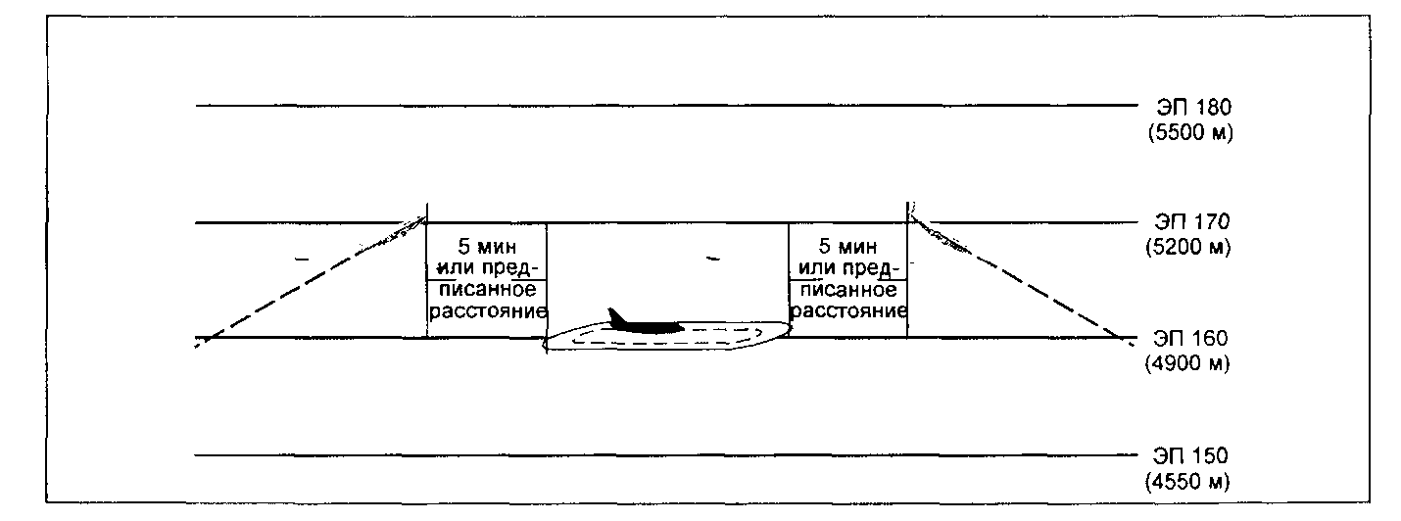
В том случае, если не обеспечивается боковое эшелонирование, применяется вертикальное эшелонирование воздушных судов, выполняющих полет в режиме ожидания, и других прибывающих, вылетающих или находящихся на маршруте воздушных судов, пока последние находятся в пределах 5 мин полета от зоны ожидания или в пределах расстояния, предписанного соответствующим полномочным органом.

ПРАВИЛА ДЛЯ ПРИБЫВАЮЩИХ ВОЗДУШНЫХ СУДОВ
Общие положения
В том случае, когда становится очевидным, что прибывающие воздушные суда будут задержаны, об этом по мере возможности сообщается эксплуатантам или назначенным ими представителям, и они постоянно информируются о любых изменениях таких ожидаемых задержек.

От прибывающих воздушных судов можно требовать представления донесений о пролете основной точки или навигационного средства, о начале выполнения стандартного разворота или разворота на посадочный курс, либо представления другой информации, необходимой диспетчеру для ускорения движения вылетающих и прибывающих воздушных судов.

Воздушному судну, выполняющему полет по ППП, не выдается разрешение на полет в пределах начального участка захода на посадку ниже соответствующей минимальной абсолютной высоты, установленной данным государством, или на снижение до высоты, меньшей этой абсолютной высоты, если:

а) пилот не доложил о пролете соответствующего пункта, определяемого навигационным средством или точкой пути; или

b) пилот не сообщает, что он видит аэродром и может сохранить его в поле зрения; или
с) воздушное судно не выполняет визуальный заход на посадку; или

d) местоположение воздушного судна не установлено с помощью радиолокатора, а также при предоставлении радиолокационного обслуживания не установлена меньшая минимальная абсолютная высота.
На аэродромах, где установлены стандартные маршруты прибытия по приборам (STAR), прибывающим воздушным судам, как правило, следует выдавать разрешения выдерживать соответствующий STAR. Воздушное судно по возможности незамедлительно информируется об ожидаемом типе захода на посадку и используемой ВПП.
Примечание. См. раздел касающийся диспетчерских разрешений на использование стандартного маршрута прибытия.

По согласованию с органом, обеспечивающим диспетчерское обслуживание подхода, РДЦ может разрешать первому прибывающему судну заход на посадку, а не полет до пункта ожидания.

Стандартные диспетчерские разрешения для прибывающих воздушных судов
Общие положения
Соответствующему полномочному органу ОВД по мере возможности следует устанавливать стандартные процедуры передачи управления между соответствующими органами УВД и использовать стандартные разрешения для прибывающих воздушных судов.
Координация
В том случае, если используются стандартные разрешения для прибывающих воздушных судов, и при условии, что на аэродроме не ожидается задержек, разрешение на следование по соответствующему STAR, как правило, будет выдаваться РДЦ без предварительного согласования с диспетчерским органом подхода или, в соответствующих случаях, с аэродромным диспетчерским пунктом или одобрения с их стороны.

Предварительная координация разрешений должна требоваться только в том случае, когда по эксплуатационным соображениям необходимо или целесообразно внести изменение в стандартное разрешение или стандартные процедуры передачи управления.

Предусматривается соответствующее положение относительно того, что диспетчерский орган подхода всегда информируется о порядке следования воздушных судов по одному STAR.

Предусматривается отображение для РДЦ, диспетчерского органа подхода и/или, в соответствующих случаях, аэродромного диспетчерского пункта информации об обозначениях назначенных STAR.

Содержание
Стандартные разрешения для прибывающих воздушных судов содержат следующие элементы:
а) опознавательный индекс воздушного судна;
b) обозначение назначенного STAR;

с) используемая ВПП, если эта информация отсутствует в описании STAR;
d) исходный эшелон, если этот элемент отсутствует в описании STAR; и

е) любые другие необходимые указания или информацию, не включенные в описание STAR, например изменение связи.

Визуальный заход на посадку

В соответствии с условиями, разрешение воздушному судну, выполняющему полет по ППП, на выполнение визуального захода на посадку может быть запрошено летным экипажем или выдано диспетчером. В последнем случае требуется согласование с летным экипажем.

Диспетчеры принимают меры осторожности при обеспечении визуального захода на посадку, если есть основания считать, что соответствующий летный экипаж не знаком с аэродромом и его окрестностями. При инициировании визуальных заходов на посадку диспетчеры должны также учитывать превалирующее движение и погодные условия.

Воздушному судну, выполняющему полет по ППП, может выдаваться разрешение на выполнение визуального захода на посадку при условии, что пилот имеет возможность поддерживать визуальный контакт с наземными ориентирами и:

а) сообщаемая нижняя граница облаков соответствует уровню, установленному для начального участка захода на посадку воздушного судна, которому выдается такое разрешение, или превышает этот уровень; или

b) пилот сообщает, находясь на уровне начального участка захода на посадку, или в любой момент полета по схеме захода на посадку по приборам, что метеорологические условия позволяют достаточно уверенно полагать, что визуальный заход на посадку и посадка могут быть выполнены.

Между воздушным судном, получившим разрешение на выполнение визуального захода на посадку, и другими прибывающими и вылетающими воздушными судами обеспечивается эшелонирование.
Радиолокационное или не радиолокационное эшелонирование следующих одно за другим воздушных судов обеспечивается до того момента, когда пилот следующего позади воздушного судна докладывает о том, что он видит находящееся впереди воздушное судно. Воздушному судну затем дается указание продолжать заход на посадку и самостоятельно выдерживать эшелонирование относительно находящегося впереди воздушного судна. Если оба воздушных судна относятся к категории тяжелых с учетом турбулентности в следе или находящееся впереди воздушное судно относится к категории более тяжелого с учетом турбулентности в следе, чем следующее за ним воздушное судно, и дистанция между воздушными судами меньше соответствующей минимуму турбулентности в следе, диспетчер выдает предупреждение о возможной турбулентности в следе. Командир соответствующего воздушного судна несет ответственность за обеспечение приемлемого интервала эшелонирования относительно предшествующего воздушного судна, относящегося к категории более тяжелого с учетом турбулентности в следе. Если считается необходимым увеличить интервал эшелонирования, летный экипаж соответственно информирует об этом орган УВД, а также о своих требованиях.
Передачу связи аэродромному диспетчеру следует осуществлять в таком пункте или в такое время, чтобы воздушному судну можно было своевременно передать, при необходимости, информацию об основном местном движении и выдать разрешение на посадку или дать другие указания.
Заход на посадку по приборам
Диспетчерский орган подхода указывает прибывающему воздушному судну подлежащую использованию схему захода на посадку по приборам. Летный экипаж может запросить альтернативную схему, и, если позволяют условия, ему следует разрешать ее использовать.
Если пилот сообщает или органу УВД становится ясно, что он не знаком с порядком захода на посадку по приборам, указывается высота полета на начальном участке захода на посадку, пункт (в минутах полета от соответствующего контрольного пункта), в котором будет начат стандартный разворот, высота, на которой стандартный разворот будет завершен, или линия пути на конечном участке захода на посадку, за исключением того, что, если воздушному судну выдается разрешение на заход на посадку с прямой, указывается только последнее из перечисленного. В тех случаях, когда это будет сочтено необходимым, указываются подлежащая использованию частота(ы) навигационного(ых) средства(средств), а также порядок ухода на второй круг.
В тех случаях, когда визуальный контакт с местностью устанавливается до окончания захода на посадку, вся схема должна быть тем не менее соблюдена, если воздушное судно не запрашивает и не получает разрешения на визуальный заход на посадку.
Полет в зоне ожидания
В случае продолжительных задержек воздушные суда следует по возможности незамедлительно информировать об ожидаемой задержке, и при необходимости им следует дать указания или возможность уменьшить скорость полета на маршруте для компенсации задержки.
В случае ожидаемой задержки РДЦ обычно отвечает за выдачу воздушным судам разрешения на полет до точки ожидания и за включение в такие разрешения указаний относительно полетов в зоне ожидания и предполагаемого времени захода на посадку или, при необходимости, времени разрешения на продолжение полета.
По согласованию с диспетчерским органом подхода РДЦ может давать прибывающим воздушным судам разрешение на полет до визуальных пунктов ожидания для выполнения полета в режиме ожидания до получения дальнейших указаний от диспетчерского органа подхода.
По согласованию с аэродромным диспетчерским пунктом диспетчерский орган подхода может давать прибывающим воздушным судам разрешение на полет до визуальных пунктов ожидания для выполнения полета в режиме ожидания до дальнейших указаний аэродромного диспетчерского пункта.
Полет в зоне ожидания и вход в схему ожидания выполняется в соответствии с правилами, установленными соответствующим полномочным органом ОВД и опубликованными в AIP. Если правила входа и полета в зоне ожидания не опубликованы или если эти правила не известны летному экипажу, соответствующий диспетчерский орган указывает условное обозначение места или подлежащего использованию средства, линию пути приближения, радиал или пеленг, направление разворота в схеме ожидания, а также время на участке удаления или расстояние, в пределах которого осуществляется ожидание.
Находясь в режиме ожидания, воздушные суда должны, как правило, выполнять полет в районе установленного пункта ожидания. При этом обеспечивается требуемый минимум вертикального, бокового или продольного эшелонирования с другими воздушными судами. Критерии и правила одновременного использования смежных схем ожидания предписываются местными инструкциями.
Примечание, касающийся эшелонирования воздушных судов, выполняющих полет в режиме ожидания.
Эшелоны в пунктах ожидания назначаются, насколько это практически возможно, с таким расчетом, чтобы облегчить выдачу каждому воздушному судну разрешения на заход на посадку с соблюдением соответствующей очередности. Как правило, воздушное судно, прибывающее в пункт ожидания первым, должно быть на самом нижнем эшелоне, а прибывающие после него воздушные суда располагаются последовательно на верхних эшелонах.
Если предполагается продолжительное ожидание, турбореактивным воздушным судам следует, по мере возможности, разрешать выполнять полет в зоне ожидания на более высоких эшелонах в целях экономии топлива с сохранением за ними очередности захода на посадку.
В том случае, если воздушное судно не в состоянии соблюдать опубликованную или разрешенную схему ожидания, ему даются альтернативные указания.
В целях обеспечения безопасного и упорядоченного потока воздушного движения воздушному судну может быть дано указание барражировать над точкой его нынешнего местоположения или над любой другой точкой при условии сохранения требуемого запаса высоты над препятствиями.
Очередность захода на посадку
Общие положения
При выполнении заходов на посадку применяются следующие правила:
Очередность захода на посадку устанавливается с таким расчетом, чтобы облегчить прибытие максимального числа воздушных судов с наименьшей средней задержкой. Право первоочередности предоставляется:
а) воздушному судну, пилот которого предполагает, что ему придется выполнить посадку по причинам, влияющим на безопасность полета данного воздушного судна (отказ двигателя, нехватка топлива и т.п.);
b) воздушным судам санитарной авиации или воздушным судам, на борту которых больные или тяжелораненые, нуждающиеся в срочной медицинской помощи;
с) воздушным судам, занятым в поисково-спасательных операциях; и

d) другим воздушным судам по решению соответствующего полномочного органа.
Примечание. Меры, принимаемые в отношении воздушного судна, которое находится в аварийном положении.
Следующему по порядку очередности воздушному судну выдается разрешение на заход на посадку при условии, когда:
а) предшествующее воздушное судно доложило, что оно может завершить свой заход на посадку, не оказываясь в метеорологических условиях полета по приборам, или
b) предшествующее воздушное судно поддерживает связь с аэродромным диспетчерским пунктом и наблюдается им, и при этом имеется обоснованная уверенность в том, что может быть выполнена нормальная посадка, или
с) при использовании распределения заходов на посадку по времени предшествующее воздушное судно прошло установленный пункт при полете по линии пути приближения и есть все основания считать, что посадка может быть выполнена нормально.
Примечание,относительно порядка распределения заходов на посадку по времени;
d) согласно данным радиолокатора установлено необходимое продольное эшелонирование следующих друг за другом воздушных судов.
При установлении очередности заходов на посадку учитывается необходимость увеличенного интервала продольного эшелонирования между воздушными судами вследствие турбулентности в следе.
Если пилот воздушного судна, который должен соблюдать очередность захода на посадку, заявляет о своем намерении дождаться улучшения метеоусловий, или выполнять полет в режиме ожидания по другим причинам, ему разрешается это сделать. Однако в том случае, когда другие воздушные суда, выполняющие полет в зоне ожидания, заявляют о намерении продолжить свой заход на посадку пилоту, изъявившему желание выполнять полет в зоне ожидания, дается разрешение на полет к соседней контрольной точке для того, чтобы дождаться изменения метеоусловий или маршрута. При другом варианте этому воздушному судну следует разрешить занять самый верхний эшелон при соблюдении очередности захода на посадку, с тем, чтобы другим воздушным судам, выполняющим полет в зоне ожидания, можно было разрешить выполнять посадку. В тех случаях, когда это необходимо для предотвращения помех движению, находящемуся под контролем соседнего органа УВД или диспетчерского сектора, с ними осуществляется соответствующая координация.
При установлении очередности захода на посадку воздушному судну, которому было разрешено израсходовать время указанной части времени объявленной задержки в районе аэродрома путем выполнения крейсерского полета на маршруте с уменьшенной скоростью, следует по мере практической возможности засчитывать это израсходованное на маршруте время.
Установление очередности и интервалов заходов на посадку по приборам
Порядок распределения заходов на посадку по времени
При необходимости ускорения захода на посадку ряда прибывающих воздушных судов должен использоваться следующий порядок, утверждаемый соответствующим полномочным органом ОВД:
а) в качестве ориентации при распределении по времени следующих один за другим заходов на посадку на траектории захода на посадку устанавливается подходящий пункт, который может быть точно определен пилотом;
b) воздушным судам сообщается время, в которое они должны пролететь установленный пункт при полете по линии пути приближения, причем это время определяется с целью обеспечения необходимого интервала между посадками на ВПП при постоянном соблюдении действующих минимумов эшелонирования, включая время занятости ВПП.
Время, когда воздушное судно должно пройти установленный пункт, определяется органом, обеспечивающим диспетчерское обслуживание подхода, и сообщается этому воздушному судну достаточно заблаговременно с тем, чтобы пилот мог выбрать соответствующую траекторию полета.
Каждому воздушному судну, соблюдающему очередность захода на посадку, выдается разрешение на пролет установленного пункта, находящегося на линии пути приближения, в заранее указанное время или в любое другое измененное время после того, как предшествующее воздушное судно сообщило о пролете этого пункта при движении по линии пути приближения.
Интервал между воздушными судами, выполняющими
заход на посадку одно за другим
При определении временного интервала или продольного расстояния, подлежащих использованию между воздушными судами, выполняющими заход на посадку одно за другим, учитываются относительные скорости этих воздушных судов, расстояние от конкретной точки до ВПП, необходимость применения эшелонирования с учетом турбулентности в следе, время занятости ВПП, превалирующие метеорологические условия, а также любые другие условия, которые могут повлиять на время занятости ВПП. При использовании радиолокатора для определения очередности заходов на посадку в местных инструкциях указывается минимальное расстояние между следующими одно за другим воздушными судами. Кроме того, в местных инструкциях указываются обстоятельства, при которых может потребоваться любое увеличение продольного расстояния между заходящими на посадку воздушными судами, а также подлежащие использованию в таких случаях минимумы.

ИНФОРМАЦИЯ ОБ ОЧЕРЕДНОСТИ ЗАХОДОВ НА ПОСАДКУ
Предусматривается положение, в соответствии с которым аэродромный диспетчерский пункт информируется о порядке, в котором воздушные суда будут устанавливаться на конечном участке захода на посадку для посадки.
Примечание 1. Инструктивный материал, касающийся факторов, которые необходимо учитывать при определении минимумов эшелонирования для захода на посадку по времени, содержится в Руководстве по планированию обслуживания воздушного движения (Doc 9426).

Примечание 2. Категории турбулентности в следе и минимумы не радиолокационного продольного эшелонирования при турбулентности в следе приводятся соответственно в разделе АП 91.
Примечание 3. Подробная информация о характеристиках спутных вихрей и их воздействии на воздушные суда приводится в разделе 5 части II Руководства по планированию обслуживания воздушного движения (Doc 9426).
Предполагаемое время захода на посадку
Предполагаемое время захода на посадку определяется для прибывающего воздушного судна, прибытие которого будет задержано на 10 мин или более или на другой устанавливаемый соответствующим полномочным органом период времени. Предполагаемое время захода на посадку передается на борт этого воздушного судна по возможности скорее и желательно не позднее времени начала снижения при его уходе с крейсерского эшелона. Пересмотренное предполагаемое время захода на посадку передается воздушному судну незамедлительно во всех случаях, когда это время отличается от заранее переданного на 5 или более минут или на меньший период, установленный соответствующим полномочным органом ОВД или согласованный между соответствующими органами ОВД.
Предполагаемое время захода на посадку передается на борт воздушного судна как можно скорее во всех случаях, когда ожидается, что этому воздушному судну потребуется выполнять полет в зоне ожидания в течение 30 или более минут.
Время разрешения на продолжение полета
В том случае, если воздушное судно выполняет полет в режиме ожидания на маршруте или над пунктом или средством, отличном от контрольной точки начального этапа захода на посадку, данному воздушному судну по возможности незамедлительно сообщается предполагаемое время разрешения на продолжение полета от пункта ожидания. Воздушное судно также информируется о предполагаемых дополнительных задержках в последующих пунктах ожидания.
Примечание. "Время разрешения на продолжение полета" - время, в которое по расчетам воздушное судно может покинуть пункт, над которым оно выполняет полет в режиме ожидания.
3.3. СИСТЕМА ЭШЕЛОНИРОВАНИЯ ЛА

Эшелонирование — это действия диспетчеров УВД и экипажей ЛА по обеспечению такой воздушной обстановки, при которой ЛА (их центры масс) никогда не приближались бы друг к другу ближе, чем на принятые минимальные расстояния.
Минимальное расстояние между центрами масс ЛА, исключающее угрозу выполнению полета, называют нормой (или минимумом) эшелонирования. Минимум эшелонирования — это расстояние, которое не следует нарушать [261. Минимум эшелонирования задается по вертикали — в единицах длины (метрах, футах), по горизонтали — в единицах длины (километрах, морских милях) или градусах углового смещения, а также в единицах времени, когда последующему ЛА разрешено пролетать над данной точкой после пролета впереди летящего ЛА. Применяется и комбинированное эшелонирование.
Деятельность диспетчера по эшелонированию Л А в системе УВД в зависимости от располагаемой информации о местоположении ЛА подразделяется на два вида управления: процедурное и радиолокационное. Процедурное управление — это эшелонирование ЛА, основанное только на получаемой от пилотов информации о местоположении. Радиолокационное управление — это управление, основанное на использовании радиолокационной информации о местоположении, при котором горизонтальное эшелонирование осуществляется путем поддержания установленного горизонтального расстояния между отметками на экране радиолокатора, представляющими взаимное горизонтальное расположение ЛА в пространстве.
Для полетов в воздушном пространстве СССР устанавливаются нормы вертикального, продольного и бокового эшелонирования. При определении допустимых интервалов (норм) эшелонирования учитываются следующие факторы:
1) зона полетов (район управления РЦ, район аэродрома, зона взле-
та и посадки);
- правила полетов (ППП, ПВП, особые ПВП);
- наличие непрерывного радиолокационного контроля (РЛК);
- динамические характеристики движения ЛА;
- характеристики точности, надежности и загруженности наземных и бортовых РТС связи, навигации и УВД;
- психофизиологические данные и профессиональное мастерство летного и диспетчерского состава.
Первые три фактора являются факторами классификации норм эшелонирования, регламентируемых установленными правилами. Так, в соответствии с Наставлением по производству полетов в гражданской авиации СССР при наличии непрерывного РЛК установлены следующие нормы продольного эшелонирования для полетов по ППП и особым ПВП для ЛА, следующих на одном эшелоне по одному маршруту: на воздушных трассах и местных воздушных линиях первой категории — 30 км; в зоне подхода — 20 км; в зоне подхода при использовании АС УВД — 10 км; в зоне взлета и посадки — 5 км. Изменение установленных норм эшелонирования можно проследить по времени. Так, первая из перечисленных норм продольного эшелонирования (30 км) изменялась дважды и имела ранее значения 100 и 50 км.
Четвертый, пятый и шестой из перечисленных выше факторов подлежат анализу при разработке норм эшелонирования для каждого из сочетаний первых трех факторов. Существует более подробная классификация подлежащих анализу факторов. Так, при разработке минимумов горизонтального эшелонирования в соответствии с рекомендациями ИКАО предлагается учитывать пять классов факторов.
1. Факторы местоположения:
погрешности оборудования (наземного и бортового, приборов и средств индикации);
погрешности оценки;
эксплуатационные «допуски», включающие степень отклонения от текущего плана полета, которое может разрешаться без обязательного уведомления органов УВД.
2. Факторы управления:
задержка связи (загруженность частотных каналов, задержки донесений пилотов, действий диспетчера, время передачи данных); погрешности засечки времени (для эшелонирования по времени).
3. Человеческие факторы (пилота и диспетчера):
опыт работы; склад ума; время реакции.
- Защитный резерв для учета неустойчивого характера траектории движения ЛА, размера ЛА, для обеспечения определенной дистанции «пролета мимо».
- Дополнительные факторы при определении минимума продольного эшелонирования для захода на посадку с расчетом по времени:
время занятости ВПП, зависящее от освещения ВПП и конфигурации размещения и освещения мест сруливания с ВПП, наличия снега, слякоти, льда, воды, ограничения видимости;
последствия ухода на второй круг;
неблагоприятные метеоусловия;
типы ЛА и их различия по скорости движения;
влияние вылетов с ВПП, которая должна использоваться для заходов на посадку с расчетом по времени;
влияние возможных отклонений от установленной траектории захода на посадку;
другие факторы
Впоследние годы в области минимумов эшелонирования ЛАвсе шире применяются методы математико-статистической обработки данных полета ЛА. Такой подход используется с целью разработки моделей, из которых можно было бы извлечь обоснованную информацию в отношении вероятностной безопасности предполагаемых мер. Такая работа, будучи крайне полезной в качестве дополнительного средства достижения достоверных результатов, тем не менее не может заменить квалифицированной оценки с эксплуатационной точки зрения. Поэтому представляется необходимым с осторожностью подходить к результатам математического моделирования, стремясь к тому, чтобы в каждом случае сбор данных и их последующая обработка приводили к полезным результатам, а не только подтверждали очевидное.
В качестве инструмента для принятия решения при эксплуатационных испытаниях разрабатываемых организационных мер широкое применение получили методы экспертного опроса. Применение этих методов дает полезную информацию не только при апробировании решений, разрабатываемых на базе математического моделирования, но и на более ранних этапах, вплоть до этапа формулирования задач исследования. Так, экспертный опрос 27 опытных диспетчеров службы движения, работающих в автоматизированной системе УВД «Старт», показал возможность снижения норм продольного эшелонирования при попутном движении в зоне подхода не менее чем до 10 км. На такую возможность самостоятельно указали 89 % экспертов.
Тенденция к уменьшению норм эшелонирования связана не только с необходимостью повышения пропускной способности воздушного пространства, но и в первую очередь с необходимостью повышения свободы действий диспетчера. Так, в указанном опросе большая часть диспетчеров указала, что существующая в зоне подхода норма продольного эшелонирования в 20 км при существующей интенсивности полетов часто приводит к ситуациям, когда диспетчер вынужден вмешиваться в движение снижающихся и набирающих высоту ЛА, задерживая их на определенных высотах. Это приводит к ступенчатым траекториям снижения и набора высоты, к перерасходу авиатоплива, к повышению загруженности диспетчера. Вместе с тем минимальные интервалы в 10 км в системе УВД «Старт» достаточны, по мнению большей части экспертов, для того, чтобы исключить угрозу выполнению полета. Такую уверенность можно объяснить повышением точности и надежности сопровождения ЛА в системе «Старт» по сравнению с применявшимися ранее средствами радиолокационного контроля. Однако для принятия решения о снижении норм эшелонирования недостаточно результатов одного опроса. Необходимо комплексное использование методов простой эксплуатационной оценки с понятными для эксплуатанта методами математического моделирования, позволяющего осуществить при обосновании норм эшелонирования гарантийный подход.
Определение минимумов продольного эшелонирования основано, главным образом, на качестве имеющейся в системе УВД информации о движении ЛА. Основой же для определения норм вертикального и бокового эшелонирования является точность, с которой пилоты могут выдерживать заданную высоту и линию пути.
Математическая модель может быть конструктивной только при известной систематической составляющей ошибок ∆H_{С}. Если учесть, что источником систематической ошибки является система измерения высоты полета (при условии, что пилот не вносит систематической ошибки при выдерживании высоты полета), то ее максимальное значение ∆Hc^{max} должно задаваться изготовителем соответствующих приборов. Подставив это значение, можно вычислить минимальный потребный интервал вертикального эшелонирования в расчете на наихудшее (наибольшее) значение систематической ошибки. Значение σ_{и}может быть получено как результат суммы случайных составляющих ошибок измерения и выдерживания высоты полета. Выбор же ключевою ограничения P^{гр}_{нар}является единственной задачей, вызывающей принципиальные затруднения при построении рассматриваемой математической модели. Это ограничение задает уровень надежности при обеспечении условия нахождения каждого ЛА внутри своего слоя воздушного пространства.
Как правило, подобные ограничения задаются «заказчиком» в определенной степени произвольно, из эксплуатационных соображений, позволяющих считать событие нарушения установленной границы весьма маловероятным (практически невозможным) событием. Попытки же построить более сложные математические модели нормирования вероятности P^{гр}_{нар} из условия ограничения вероятности столкновения ЛА в зоне УВД представляются нецелесообразными, так как указанные математические модели строятся, как правило, на большом числе допущений, суммарное влияние которых приводит к весьма большим погрешностям получаемых конечных выводов. Эти погрешности в силу сложности математической модели могут превысить степень произвола в выборе ограничения P^{гр}_{нар}экспертами. Не вполне гуманистичным является и факт планирования в таких моделях определенного, пусть даже малого числа катастроф, как это делается с помощью некоторых норм допустимого уровня безопасности полетов, например6,3 авиакатастрофы на 10⁷ч полета.
Рациональный подход к выбору ограничения P^{гр}_{нар} в модели может быть осуществлен, если учесть два обстоятельства.
1. История гражданской авиации практически не знает случаев столкновения ЛА по причине погрешностей в выдерживании заданной высоты полета. Столкновения происходят, как правило, в результате наложения большого числа причин, главную роль среди которых играют грубые ошибки (сбои) в работе пилота или диспетчера УВД.
2. Существующие (или существовавшие) на протяжении многих лет нормы эшелонирования удовлетворяли условию обеспечения безопасности полетов при существующих (или существовавших) средствах измерения и выдерживания высоты полета на конкретных тинах ЛА.
Учитывая вышеизложенное, можно рассчитать значение P^{гр}_{нар} для анализируемых эксплуатационных условий, т. е. при известных ∆H_{С}. ,∆Hэш ,σ_{и}. Обобщив результаты расчетов P^{гр}_{нар} для различных высотных слоев, разных типов Л А и этапов полета, можно привлечь опытных специалистов для принятия уточненного решения о выборе нормативного значения P^{гр}_{нар}.
Таким образом, первый принцип обоснования норм вертикального эшелонирования, задаваемый математической моделью, позволяет получить информацию для принятия решения о выборе ∆Hэш по трем параметрам: ∆H_{С}.P^{гр}_{нар},σ_{и}, среди которых первые два известны либо поддаются экспериментальному определению, и лишь один допускает субъективизм и требует привлечения специальных методов эксплуатационного нормирования.
Изложенный способ базируется на статической модели процессов движения ЛА. Действительно, функция f(∆H) дает информацию о свойствах отклонений ЛА от заданной высоты для одной произвольной точки на оси времени. Информацию о динамике случайного изменения этих отклонений в процессе полета можно получить с помощью корреляционной функции случайного процесса изменения отклонений ∆H(f). Для построения математической модели обычно случайный процесс колебания фактической высоты полета относительно заданной считают нормальным и стационарным. Достаточно хорошо отражает опытные данные в предположении эргодичности случайного процесса ∆H(t) корреляционная функция следующего вида:
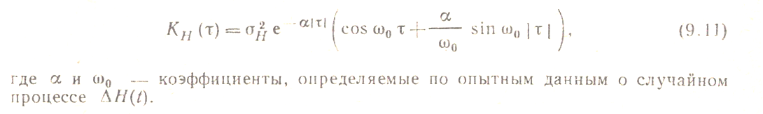
Второй принцип обоснования норм вертикального эшелонирования базируется на дополнительной информации о свойствах процесса движения ЛА, задаваемых функцией (9.11). Он заключается в выборе интервала эшелонирования ∆Hэш из условия ограничения H_{Т}^{гр}среднего числа выбросов случайного процесса ∆H(t) за пределы половины интервала эшелонирования за заданное время полета Т. Это число для положительных отклонений определяется соотношением

В формуле (9.12) рн (т) — вторая производная нормированной корреляционной функции случайного процесса ∆H(t):

Как и в предыдущем способе, получаемые с помощью математической модели (9.12) оценки будут существенно зависеть от значения систематической составляющей ошибок выдерживания заданной высоты ∆H_{С}. Для получения гарантийных оценок необходимо принимать в расчет ее наибольшие эксплуатационные значения. Тогда условие для выбора интервала эшелонирования с учетом (9.13) примет следующий вид:

Если среднее число выбросов за данный промежуток времениТдостаточно мало, то приближенно можно считать появление последовательных выбросов независимыми «редкими» событиями, распределенными по закону Пуассона. Тогда через (9.12) может быть выражена еще одна важная характеристика надежности — вероятность того, что в течение времениТне произойдет ни одного выброса:

Если уровень надежности задан минимальным значением P_{T}^{min}вероятности (9.15), то ограничение N_{Т}^{гр}для модели (9.14) может быть получено из соотношения

Таким образом, второй способ обоснования норм вертикального эшелонирования позволяет использовать дополнительную информацию для принятия решения — информацию о среднем числе выбросов за заданное время полета и о вероятности отсутствия нарушения защищаемой границы ∆Hэш/2 в течение времени полета. По сравнению с первым способом здесь требуются дополнительные затраты на анализ случайных процессов ∆H(t)при построении корреляционной функции (9.11), а нормативы надежностиN_{Т}^{гр} и P_{T}^{min} могут быть получены тем же способом эксплуатационной оценки. Для принятия решения о выборе норм вертикального эшелонирования может быть привлечена информация первого и второго способов в комплексе.
Принципы обоснования норм бокового эшелонирования должны определяться условиями полетов и УВД, для которых они рассчитываются. По этим условиям можно выделить три вида норм бокового эшелонирования:
параллельных воздушных трасс, полеты на которых могут осуществляться без радиолокационного контроля со стороны диспетчера УВД;
параллельных воздушных трасс при наличии надежного радиолокационного контроля;
при расхождении ЛА, выполняющих полеты по ППП под непрерывным контролем и управлением диспетчера.
Для обоснования первого вида бокового эшелонирования могут быть привлечены такие же математические модели, как и для обоснования норм вертикального эшелонирования, если учесть, что корреляционная функция К_{z}(τ) боковых отклонений от оси воздушной трассы задается формулой (9.11) со своими параметрами σ _{z;}, αа и ω₀. Специалистами Академии гражданской авиации получены следующие значения указанных параметров:
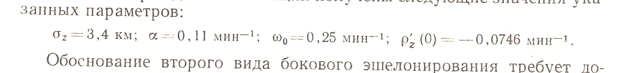
Обоснование второго вида бокового эшелонирования требует дополнительного учета деятельности диспетчера по коррекции отклонений ЛА с учетом существующих погрешностей радиолокационного контроля.
Третий вид бокового эшелонирования устанавливается из гарантийного условия безопасного расхождения двух ЛА, следующих на одном эшелоне параллельными курсами, при их одновременном отклонении в сторону сближения.
Обоснование норм продольного эшелонирования для полетов по приборам при наличии непрерывного радиолокационного контроля выполняется из условия безопасного расхождения двух ЛА в полете на одном эшелоне по одному маршруту в наихудшем случае — методом отворота более скоростного Л А.
3.4. УЧЕТ И АНАЛИЗ СОСТОЯНИЯ БЕЗОПАСНОСТИ ПОЛЕТОВ
Для целенаправленного управления состоянием безопасности полетов в системе УВД предусматриваются меры но учету нарушений установленных ограничений и правил. Основная цель организации такого учета заключается в своевременном получении объективной информации для разработки профилактических мер по предотвращению авиационных происшествий (АП). Основой для получения такой информации являются результаты регистрации и анализа предпосылок к авиационным происшествиям (ПАП) и нарушений правил и режимов полета. Предпосылками к авиационным происшествиям в системе УВД могут быть:
нарушение установленных минимумов погоды при выпуске и приеме ЛА;
полет ниже безопасной высоты по разрешению диспетчера; выполнение набора высоты, снижения и захода на посадку по неустановленной схеме по разрешению диспетчера;
столкновение или угроза столкновения ЛА с препятствиями при взлете и посадке;
выполнение взлетов и посадок на неподготовленном аэродроме (ВПП) по разрешению диспетчера;
опасные сближения ЛА в полете;
попадание ЛА в зону опасных метеоявлений из-за отсутствия информации об их наличии по вине диспетчера;
неправильная информация, данная экипажу диспетчером о режиме полета, метеообстановке, месте нахождения ЛА, если создалась угроза безопасности полета.
Документами МГА регламентируются и возможные нарушения правил УВД и режима полетов:
нарушение установленных безопасных интервалов между ЛА;
изменение или спрямление установленных маршрутов полета без учета требований безопасности воздушного движения;
передача управления движением на неустановленных рубежах и высотах;
выпуск ЛА по ПВП при отсутствии соответствующих метеорологических условий;
нарушение диспетчерами установленных правил и фразеологии радиообмена с экипажами Л А;
нарушение технологии работы диспетчера при УВД;
нарушение установленного режима полетов и правил извещения войск ПВО и т. д.
Результаты расследования показывают, что авиационные происшествия в системе УВД происходят, как правило, в результате случайного наложения сочетания нескольких нарушений, каждое из которых в отдельности не привело бы к тяжелым последствиям. У части личного состава службы движения иногда возникает иллюзия незначительности отдельных нарушений, иллюзия допустимости нарушений и даже привычка к их наличию. Поэтому показатели безопасности полетов, базирующиеся на статистике авиационных происшествий, могут применяться лишь для констатации свершившегося за длительный период в системе УВД. Среди таких показателей применяются: средний полет на одно АП; средний полет на одну авиакатастрофу; число погибших, приходящееся на 10⁸пассажиро-километров; число катастроф на 1000 млн. тонно-километров перевезенных грузов; число катастроф на 1 млнсамолето-вылетов; число погибших на 1000 млн. пассажиро-километров; число погибших на 1 млн самолето-вылетов и др.
Учет и анализ предпосылок к авиационным происшествиям дают более конструктивную информацию для разработки профилактических мероприятий по предотвращению авиационных происшествий в системе УВД. Если учесть, что любая ПАП в принципе могла закончиться авиационным происшествием, то становится очевидным, что нарушения, приводящие к предпосылке, отличаются от нарушений, приводящих к АП, только исходом, причинность же АП и ПАП имеет одинаковую природу. Поэтому в ГА разрабатываются меры к повышению уровня 226 расследования и анализа предпосылок к авиационным происшествиям до уровня расследования и анализа авиационных происшествий.
Учет и контроль предпосылок к авиационным происшествиям и нарушений в системе УВД производятся в следующих основных формах: донесения экипажей ЛА об опасных сближениях, ведение журналов, использование методов объективного контроля, инспекторские проверки службы движения, составление анализов состояния безопасности полетов, централизованный сбор и обработка данных в рамках АСУ «Безопасность».
Донесение об опасном сближении заполняет командир ЛА и сдает диспетчеру АДП, который регистрирует принятые документы в журнале учета особых случаев полета, предпосылок к авиационным происшествиям, нарушений правил УВД и режима полетов. Донесение является первичным документом для расследования опасного сближения. В условиях автоматизированной системы УВД применяются методы объективного контроля для регистрации случаев нарушения установленных интервалов движения с помощью ЭВМ.
Руководители полетов используют записи радиообмена и видеозаписи конкретных ситуаций УВД при проведении разборов и инструктажей в смене службы движения. А периодические инспекторские проверки службы движения служат для контроля правильности и своевременности проведения профилактических мероприятий по обеспечению безопасности полетов в службе движения. Результаты фиксируются в специальном журнале, который ведется заместителем начальника аэропорта по движению.
Анализ состояния безопасности полетов при УВД в авиапредприятии составляется, как правило, ежеквартально. В анализе отражаются . общие данные о работе и состоянии службы движения за подотчетный период, количественные данные состояния безопасности полетов и описание случаев правильных действий должностных лиц службы движения в сложных ситуациях, а также случаев нарушения соответствующих правил и ограничений, указываются причины нарушений безопасности полетов и мероприятия по ее повышению, а также отражаются сведения о недостатках в обеспечении безопасности полетов при УВД по вине других служб авиапредприятия.
Все сведения о ПАП и АП регистрируются в памяти отраслевой автоматизированной системы АСУ «Безопасность», которая предназначена для централизованного сбора и обработки информации при анализе состояния безопасности полетов и разработке профилактических мероприятий. Для повышения объективности информации по безопасности полетов и эффективности профилактических мероприятий разрабатываются предложения по внедрению системы добровольных докладов о предпосылках к авиационным происшествиям. Получаемая от таких докладов информация должна обобщаться специальным органом, достаточно независимым как в экономическом, так и в административном отношении от результатов деятельности гражданской авиации. А результаты обобщения должны широко использоваться диспетчерским составом в виде рекомендаций по действиям в соответствующих ситуациях.
Таким образом, основой для достижения высокого уровня безопасности полетов при УВД в гражданской авиации является система объективного учета и анализа состояния безопасности полетов, активно используемая для разработки эффективных профилактических мероприятий.

ЗАКЛЮЧЕНИЕ
Эффективное выполнение суточного плана воздушного движения возможно при обеспечении полета каждого ЛА в зонах УВД соответствующими техническими средствами и информацией, необходимой службам аэропортов при подготовке и принятии решения на вылет, а также в процессе выполнения полетов. Одновременное выполнение полетов ЛА различных ведомств в общем воздушном пространстве приводит к необходимости соответствующей координации планов полетов. При этом наличие приоритетов на использование воздушного пространства определяет в качестве одного из главных условий безопасности полетов четко скоординированную совместную деятельность органов службы движения с органами, координирующими и контролирующими полеты в воздушном пространстве страны.
Разработку и реализацию комплекса мероприятий по созданию условий для безопасного, экономичного и регулярного воздушного движения при составлении и выполнении суточного плана называют обеспечением воздушного движения.
Порядок, виды и содержание обеспечения воздушного движения устанавливаются в соответствии с требованиями документов, регламентирующих полеты в ГА. При этом организуются следующие виды обеспечения воздушного движения: диспетчерское, метеорологическое, аэродромное, радиотехническое, светотехническое, штурманское и аэронавигационное, инженерно-авиационное и медицинское.
Диспетчерское обеспечение воздушного движения является одним из основных видов и осуществляется органами службы движения в ходе суточного планирования полетов, в период принятия решения на вылет и в процессе оперативного управления воздушным движением. Диспетчерское обеспечение планов полетов ЛА в воздушном пространстве страны включает решение следующих основных задач:
информацией, необходимой в период принятия решения на вылеты, в процессе выполнения полета (о техническом состоянии и метеоусловиях аэродрома назначения и запасных аэродромов, для предотвращения попадания в зоны с опасными метеоявлениями или ограничениями на полеты и др.);
координация действий диспетчерских пунктов различных зон между собой и с органами управления полетов других ведомств с целью обеспечения безопасности полетов;
обеспечение каждого полета ЛА запасными аэродромами и выполнение полета на них.
Каждая из задач обеспечения решается в соответствии с требованиями технологий работы соответствующих органов службь движения. При этом наибольшей сложностью обладают задачи, которые связаны с непосредственной разработкой и согласованием планов воздушного движения. Применяемые методы и ряд учитываемых аспектов их .решения рассмотрены выше.
Среди других задач, качество решения которых в значительной степени определяет не только безопасность полетов, но и экономичность, выделяется задача обеспечения запасными аэродромами. Анализ эффективности использования запасных аэродромов, выбранных в соответствии с существующей технологией только по критерию безопасности, показывает, что, как правило, в реальных ситуациях при массовых сбоях воздушного движения из-за прекращения приема ЛА на аэродроме назначения имеется возможность перенацеливания ЛА на запасные аэродромы, реализация которой позволила бы снизить перерасход топлива, по крайней мере, на 25—30 % по сравнению с фактическим. Однако эта возможность практически не реализуется органами службы движения, так как она в соответствии с положениями регламента УВД при окончательном выборе запасного аэродрома осуществляет лишь консультативные функции.
Поэтому представляется перспективным использовать методы и алгоритмы решения задачи рационального назначения запасных аэродромов с целью обеспечения необходимой информацией об их перераспределении по маршрутам полетов и создания условий для ее использования экипажами ЛА на этапе предполетной подготовки, а также органами службы движения при перенацеливании ЛА на запасные аэродромы в процессе текущего планирования.
Конечная цель постановки и решения такой задачи — определение для каждого рейса перечня запасных аэродромов из множества допустимых и соответствующих им рубежей ухода с маршрута по плану полета, обеспечивающих максимальную ожидаемую экономичность (например, по расходу топлива) использования запасных аэродромов при массовых сбоях воздушного движения из-за прекращения приема ЛА на аэродроме назначения в произвольный момент времени. Постановка такой задачи возможна в виде задачи линейного программирования транспортного типа.

Литература

1. Правила полетов в гражданской и экспериментальной авиации РУз. (АП РУз. - 91)
2.Правила и фразеология радиообмена при выполнении полетов и управлении воздушным движением в ГАРУз. (ПФР ГА - 95)
3. Руководство по обслуживанию воздушного движения в ГАРУз (РОВД ГА-96).
4.АП – РУз. 71
5. ПИВП
6. Технология работы диспетчеров службы движения гражданской авиации- М.: Воздушный транспорт.
- Боровиков В. П., Боровиков И. П. STATISTIKA – Статистический анализ и обработка данных в среде Windows. М.: Филинъ, 1998.
- Дрейпер Н., Смит Г. Прикладной регрессионный анализ. – Книга 1. М.: Финансы и статистика, 1986.
- Дрейпер Н., Смит Г. Прикладной регрессионный анализ. – Книга 2. М.: Финансы и статистика, 1987.
- Кизько В. Г. Процессы управления воздушным движением. – Часть 1. Основы УВД. / CПб, 1996.
- Кизько В. Г. Процессы управления воздушным движением. – Часть 2. УВД в зоне взлета и посадки и на воздушных трассах. /CПб, 1998.
- Крижановский Г. А. Введение в прикладную теорию УВД. М.: машиностроение, 1984.
- Технологии работы диспетчеров управления воздушным движением. М.: Воздушный транспорт, 2000.
- Шеффе Г. Дисперсионный анализ. М.: Наука, 1980.

